目录
智能体理论 5
1.什么是agent 5
2. 与「普通 LLM 单次调⽤」的区别 5
3. ⾃主决策能⼒体现在哪⾥ 5
4. 核⼼循环（典型 ReAct / Tool-use 范式） 5
5.Agent 的「⾃主」是不是不受控？ 5
6. AutoGPT 那种有什么区别？ 6
7. Agent 和 Prompt Chain 有什么本质区别？ 6
8.ChatBot 加上插件是不是就变成 Agent 了？ 6
9. RAG + Chat 算不算 Agent？ 6
10. 概念解释（各部分做什么） 6
11. 原理详解（技术细节） 7
12. Agent 的记忆⼀般怎么设计？ 7
13. 规划和执⾏要不要拆开两个模型？ 7
14. 反思是不是必须？ 7
15. 如何避免 Agent 在⼯具调⽤间「迷失」？ 7
16. 结果冲突怎么整合？ 7
17. 智能体理论 8
18. 基于效⽤的 Agent 和基于⽬标的有什么区别？ 8
19. 反应式 Agent 有什么优缺点？ 8
20. LLM Agent ⼀般算哪⼀类？ 8
21. 企业内部落地 Agent，你最先关⼼哪三个⾮功能需求？ 8
22. 客服场景如何降低幻觉？ 9
23.agent局限性 9
24.怎么评估⼀个 Agent 的好坏？ 9
25. Agent 的最⼤⻛险是什么？ 9
26. 如何防⽌ Prompt 注⼊？ 9
27. ReAct 框架⾥三个字⺟代表什么？解决什么问题？ 9
28. 你会如何设计 Agent 的停⽌条件？ 9
29. ⼯具描述（tool description）为什么⾮常重要？ 10
30. Memory ⽤向量库就够了吗？ 10
31. 为什么要维护元数据库? 10
32. “如果元数据库更新不及时（陈旧了）怎么办？ 10
33. 多 Agent 协作和单 Agent 多⼯具怎么选？ 10
34. 如何做「⼈在回路」⼜不打断体验？ 10
35. Agent ⽇志应记录什么？ 11
36. 为什么「让模型⾃⼰选⼯具」可能不如「路由器 + 规则」？ 11
37. 简述 Planner-Executor 架构及优缺点。 11
38. Agent 如何做版本管理与灰度？ 11
39. 举⼀个「不是 Agent 但常被误认为 Agent」的例⼦。 11
40. 你如何向⾮技术经理解释 Agent 的⻛险？ 11
41. 上下⽂窗⼝越来越⼤，还需要外部记忆吗？ 11
42. 如何测试 Agent？ 11
智能体框架 12
ReAct框架 12
1.概念 12
2. ReAct 和「普通 CoT 提示」有什么本质区别？ 12
3. ReAct 为什么要显式写出 Thought？ 12
4. 追问 13
5. 优缺点分析 13
6. 与 Chain-of-Thought（CoT）的区别 13
Plan-and-Execute 框架 13
1. 概念解释 13
2. 原理解释 14
3. Plan-and-Execute 相⽐ ReAct 什么时候更占优？ 14
4. Re-planning 会不会导致「计划抖动」？怎么缓解？ 15
5. 追问 15
6. 与ReAct 对比 15
Reflexion 框架 15
1. 概念解释 15
2. 原理解释 16
3. Reflexion 和「让模型⾃⼰检查⼀遍」有什么不同？ 16
4. 追问 16
LATS（Language Agent Tree Search） 17
1. 概念解释 17
2. 原理解释 17
3. LATS 相⽐单次 ReAct 多在哪⾥成本？换来什么收益？ 17
4. 追问 18
LangChain Agent 18
1. 概念解释 18
2. 原理解释 18
3. LangChain ⾥ AgentExecutor 解决的核⼼问题是什么？ 19
4. ⼯具描述为什么重要？ 19
5. 追问 20
LangGraph 状态机 20
1. 概念解释 20
2. 原理解释 21
3. 与 LangChain Agent 的区别（⾯试⾼频） 21
4. 什么时候选 LangGraph ⽽不是 AgentExecutor？ 22
5. LangGraph 的状态更新为什么要谨慎设计？ 22
6. 追问 22
AutoGen / CrewAI 等多 Agent 框架 22
1. 概念解释 22
2. 原理解释 23
3. 多 Agent ⼀定⽐单 Agent 更强吗？ 23
4. 如何避免多 Agent「互相附和」？ 23
5. 追问 24
综合题 24
1. 请⽤⼀句话解释 ReAct。 24
2. ReAct 轨迹⾥，哪⼀部分必须由系统⽣成？为什么？ 24
3. Plan-and-Execute 的最⼤⻛险是什么？如何缓解？ 24
4. Reflexion 的关键产出是什么？它如何提升下⼀轮？ 24
5. LATS 与 ReAct 在「探索能⼒」上如何对⽐？ 24
6. LangChain AgentExecutor 中为什么要限制 max_iterations？ 24
7. 描述 LangGraph 的条件边解决的业务问题。 25
8. 什么时候更建议「单 Agent + 强⼯具」，⽽不是多 Agent？ 25
9. 多 Agent 系统的「评估器」可以有哪些实现？ 25
10. ReAct Prompt 为什么要给 few-shot 示例？ 25
11. Re-planning 与 Reflexion 都「改正错误」，区别是什么？ 25
12. LangGraph 相⽐普通脚本编排的核⼼收益？ 25
13. 如果⼯具返回噪声很⼤，ReAct 可能出什么问题？怎么改进？ 25
14. 你如何为⼀个企业场景选择 ReAct vs Plan-and-Execute？ 25
15. 为什么说「⼯具描述」是 Agent 的接⼝设计？ 26
16. 对比速记 26

智能体理论

1.什么是agent
AI Agent 是以⼤模型为认知核⼼，结合规划、记忆与⼯具调⽤，能在多步交互中根据环境反 馈持续决策并完成任务的系统；其本质是 闭环的感知—思考—⾏动 循环，⽽不仅是单次⽂本⽣成
Agent ≈ LLM + Planning（规划）+ Memory（记忆）+ Tools（⼯具）
LLM：⼤脑，负责理解、推理、⽣成⾃然语⾔与结构化计划。
Planning：把模糊⽬标拆成可执⾏步骤，并在执⾏中动态调整。
Memory：短期上下⽂ + ⻓期知识，避免「说完就忘」或重复劳动。
Tools：⼿脚，如搜索、数据库、代码执⾏、API 调⽤等

2. 与「普通 LLM 单次调⽤」的区别
普通调⽤：输⼊ Prompt → 模型输出⽂本，没有与外部环境闭环。
Agent：输出往往是 「下⼀步动作」（例如：调⽤某⼯具、更新记忆、结束），环境返回 Observation（观察结果），再进⼊下⼀轮推理，形成 多轮控制循环

3. ⾃主决策能⼒体现在哪⾥
在动作空间中选下⼀步（选哪个⼯具、传什么参数、是否结束）。 在信息不完整时决定先澄清还是先假设再验证。 在失败时重试、换策略或请求⼈⼯介⼊（视系统设计⽽定）

4. 核⼼循环（典型 ReAct / Tool-use 范式）
抽象为：Thought（推理）→ Action（⾏动）→ Observation（观察）→ … → Final Answer。 实现上常由「编排层（Orchestrator）」驱动：解析模型输出、执⾏⼯具、把结果写回上下⽂， 直到满⾜停⽌条件

5.Agent 的「⾃主」是不是不受控？
应对： 强调 策略与护栏：⼯具⽩名单、参数校验、⼈在回路（HITL）、预算与步数上限、输出 审核；⾃主是在约束空间内的决策

6. AutoGPT 那种有什么区别？
应对： AutoGPT 是早期「⽬标导向 + ⼯具」的⼀种产品形态；⾯试应抽象到 循环架构与组件 （规划/记忆/⼯具），避免绑定单⼀产品名。

7. Agent 和 Prompt Chain 有什么本质区别？
Prompt Chain 的拓扑与顺序主要由⼯程侧固定；Agent 在运⾏时在动作空间中做选择，并依 赖 Observation 更新信念，适合输⼊与路径不确定的任务。⼆者可结合：链负责稳定流程， Agent 负责链内某段的灵活分⽀。

8.ChatBot 加上插件是不是就变成 Agent 了？
A： 不⼀定。若插件调⽤由固定规则触发（例如关键词路由），更像「带⼯具的 Bot」。若由模型在 多步推理中⾃主选择⼯具与参数，并形成闭环迭代，则更贴近 Agent。关键在是否具备多步⾃主决 策与反馈闭环

9. RAG + Chat 算不算 Agent？
应对： 单次检索再回答，偏「增强型 Chat」。若有多轮检索策略（查不到换查询、分解⼦问 题、交叉验证），则具备 Agent 特征。名称不重要，讲清架构即可。

10. 概念解释（各部分做什么）
1. 感知（Perception） 把多模态输⼊（⽂本、⽂件、接⼝返回、⻚⾯结构等）转成模型可⽤的表示，并抽取任务相关 状态。
2. 规划（Planning） 把⽬标拆成⼦⽬标与步骤；可以是 ⼀次性计划 或 每步重规划（re-plan）。
3. 记忆（Memory） 短期：当前会话上下⽂、⼯具轨迹。 ⻓期：⽤户画像、⽂档知识、向量库、图数据库等。
4. ⼯具（Tools） 对外部世界可执⾏的操作抽象：需有清晰 schema（名称、描述、参数 JSON Schema）。
5. 执⾏（Action） 真正调⽤⼯具或触发环境变化，并处理超时、重试、幂等等⼯程问题。
6. 反思（Reflection） 对失败或质量不佳的结果进⾏⾃省：纠错、换策略、⽣成检查清单（常与「⾃我批评 / 验证器」 配合）

11. 原理详解（技术细节）
感知 常与 结构化抽取、OCR、HTML 解析、⽇志解析 结合；关键是减少噪声进上下⽂。
规划 常⻅实现：CoT / ReAct、Planner-Executor 双模块、树搜索（LATS）、任务图。
记忆⼯程要点：摘要压缩、引⽤溯源、记忆冲突解决、权限与隐私。
⼯具要点：最⼩权限、参数校验、错误信息回灌模型。
反思可做成独⽴⼦调⽤：「列出本次推理的三处⻛险并修正」

12. Agent 的记忆⼀般怎么设计？
A： 分层设计最常⻅：⼯作记忆（当前轨迹与关键结论）+ 会话记忆（摘要滚动）+ ⻓期记忆（向 量检索/结构化库）。写⼊要区分「事实」与「推断」，并带时间戳与来源，便于更新与撤销。

13. 规划和执⾏要不要拆开两个模型？
A： 视任务⽽定。Planner-Executor 拆分可提升可控性（强模型规划、快模型执⾏）；单模型端到端更简单但易在⻓链路漂移。可混合：规划⽤强模型，执⾏层做确定性校验。

14. 反思是不是必须？
应对： 不是必须，但对⾼ stakes 或易错⼯具场景收益⼤；成本是额外延迟与 Token

15. 如何避免 Agent 在⼯具调⽤间「迷失」？
A： 明确 停⽌条件 与 最⼤步数； 维护 任务清单（todo） 与 当前⼦⽬标； 对每步输出要求 结构化（JSON）； 关键步骤 强制验证（单元测试式检查、⼆次 LLM 审核）

16. 结果冲突怎么整合？
应对： 优先级规则（权威源 > 时间新 > 多源⼀致）、让模型显式输出「冲突说明」、必要时触 发⼈⼯

17. 智能体理论
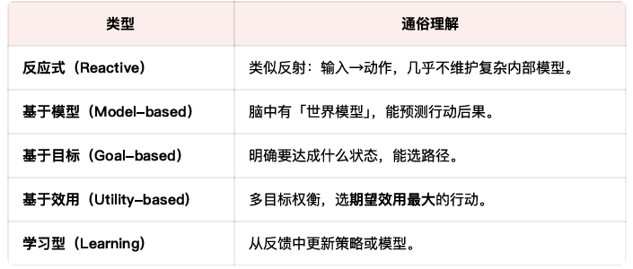
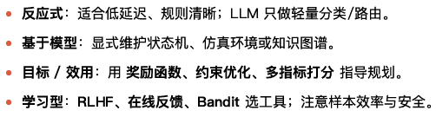

18. 基于效⽤的 Agent 和基于⽬标的有什么区别？
A： ⽬标型关注「是否达成」；效⽤型在多个冲突⽬标间做权衡（成本、时延、⻛险、⽤户偏好）， 选综合最优⽽⾮单点达成。

19. 反应式 Agent 有什么优缺点？
A： 优点：快、可解释、易测试。缺点：对⻓程依赖与复杂推理弱；遇到未⻅输⼊可能失效。常与 分层架构结合。

20. LLM Agent ⼀般算哪⼀类？
应对： 常是混合型：底层是模型推理，上层可接⽬标/效⽤（打分选路径）+ 记忆（世界状态） + 学习（反馈更新）

21. 企业内部落地 Agent，你最先关⼼哪三个⾮功能需求？
A： 安全与合规（权限、审计）、可控性（⼈在回路、⼯具⽩名单）、可观测性（轨迹、指标、回 放）

22. 客服场景如何降低幻觉？
应对： 强 RAG 溯源、禁⽌⽆引⽤断⾔、模板化答复、未知则转⼈⼯。

23.agent局限性
Agent 把能⼒做强的同时，把 错误放⼤ 到多步；⼯程上要「限步、限权、可观测、可回滚」
1. 幻觉 模型编造事实或⼯具参数；对策：检索 grounding、约束解码、验证器。
2. 安全性 Prompt 注⼊、⼯具滥⽤、数据外泄；对策：分层信任域、输出过滤、秘密不⼊模型上下⽂。
3. 成本控制 ⻓链路 × ⼤上下⽂；对策：摘要、⼩模型路由、缓存、批处理⼯具。
4. 可解释性 提供 轨迹、引⽤、决策⽇志；关键操作 可回放。
5. 评估困难 单轮 BLEU 不适⽤；需 过程指标（⼯具是否正确）、结果指标（任务是否完成）、⼈⼯抽检。

24.怎么评估⼀个 Agent 的好坏？
分层评估：任务成功率、平均步数/成本、⼯具错误率、⽤户满意度、安全事件数；基准可包 括静态数据集 + 仿真环境 + 线上 A/B。

25. Agent 的最⼤⻛险是什么？
A： 复合错误与权限滥⽤—— 单步⼩错在多步放⼤，或⼯具被诱导执⾏⾼危操作；因此必须 最⼩ 权限 + 强审计 + ⼈在回路。

26. 如何防⽌ Prompt 注⼊？
应对： ⼯具层鉴权与⽤户身份绑定、结构化分隔⽤户内容与指令、敏感操作⼆次确认、输出侧 DLP

27. ReAct 框架⾥三个字⺟代表什么？解决什么问题？
A： Reasoning + Acting：在⽣成中交替进⾏ 推理（Thought） 与 ⾏动（Action），并接收 观 察（Observation）。它解决的是：模型仅「空想」容易偏离事实；通过 显式推理 + ⼯具反馈 把 推理锚定在真实环境上。

28. 你会如何设计 Agent 的停⽌条件？
A： 组合使⽤：模型声明 finish、任务清单全部完成、达到步数/预算上限、超时、连续⽆进展检 测、外部成功信号（如测试通过）。⽣产环境必须有 硬上限 防⽌死循环。

29. ⼯具描述（tool description）为什么⾮常重要？
A： 模型靠描述做 ⼯具选择；描述不清会导致 选错⼯具、参数幻觉。好的描述包含：何时⽤、何 时不⽤、参数含义、错误示例、返回格式。

30. Memory ⽤向量库就够了吗？
A： 不够。向量检索擅⻓相似度，但弱于精确约束与关系推理。⼯程上常⻅ 向量 + 关键词/结构 化库 + 图谱（按需），并维护 元数据与权限

31. 为什么要维护元数据库?
元数据是‘关于数据的数据’。维护元数据库是为了给系统和 AI 提供一张**‘数据地图’**,在复杂的企业级应用中，元数据库是连接‘物理存储’和‘业务逻辑’的桥梁，是实现自动化和智能化的基础。”
数据发现与检索效率 (Efficiency)
数据治理与血缘分析 (Governance & Lineage)
安全与合规控制 (Security & Compliance)
业务语义映射 (Semantic Mapping)
32. “如果元数据库更新不及时（陈旧了）怎么办？”
应对： “这是元数据管理的核心痛点。我们通常采取**‘自动化采集’**机制，比如监听数据库变更日志（CDC），或者在 CI/CD 流水线中加入元数据上报环节，确保‘代码动，元数据随之动’，减少人工维护的误差。”

33. 多 Agent 协作和单 Agent 多⼯具怎么选？
A： 单 Agent 多⼯具：实现简单、延迟低，适合任务边界清晰。 多 Agent：⻆⾊分⼯、并⾏探索、对抗审查（如「批评者 Agent」）；但带来 协调成本与⼀致性 问题。 选型看 任务分解结构、组织边界、延迟与成本

34. 如何做「⼈在回路」⼜不打断体验？
A： 分级：低⻛险⾃动执⾏；中⻛险 异步审批；⾼⻛险 实时确认。产品上 预授权（例如仅本次会 话可读某⽬录）、可撤销、默认最⼩权限。

35. Agent ⽇志应记录什么？
A： ⽤户输⼊（脱敏）、模型原始输出、解析后的⼯具调⽤、⼯具返回摘要、耗时与 Token、版本号（模型与 Prompt）、追踪 ID，便于复盘与合规审计。

36. 为什么「让模型⾃⼰选⼯具」可能不如「路由器 + 规则」？
A： 在 域窄、路径稳定 的场景，路由器更 省成本、可测试、⾏为确定；全模型路由在 开放域 更 灵活。最佳实践常是 混合：易分类⾛规则，难例⾛模型。

37. 简述 Planner-Executor 架构及优缺点。
A： Planner 产出步骤或 DAG；Executor 逐步执⾏并可把结果反馈给 Planner 重规划。优点： 结构清晰、易加校验；缺点：规划⼀次可能不准，需 迭代重规划；两阶段可能增加延迟。

38. Agent 如何做版本管理与灰度？
A： Prompt/⼯具/schema 版本化；影⼦模式（只记录建议不执⾏）；⾦丝雀 ⽤户群；关键指标 对⽐（成功率、成本、违规数）；⼀键回滚。

39. 举⼀个「不是 Agent 但常被误认为 Agent」的例⼦。
A： 固定三步的 RAG 流⽔线（query 改写 → 检索 → ⽣成），若⽆ 基于观察的再决策循环，更像 Chain；若加⼊ 多轮检索策略与失败分⽀ 则接近 Agent。

40. 你如何向⾮技术经理解释 Agent 的⻛险？
A： ⽤ 「能办事的实习⽣」 类⽐：能⼒强但可能 记错、被误导、误操作；所以我们要 权限卡、 审批、监控录像（⽇志），重要操作 双⼈复核—— 对应最⼩权限、⼈在回路、审计。

41. 上下⽂窗⼝越来越⼤，还需要外部记忆吗？
A： 需要。⻓窗⼝ ≠ 低成本，也不等于 可检索、可治理、可遗忘。外部记忆解决 跨会话持久 化、结构化权限、版本与溯源；窗⼝内更适合 热⼯作集。

42. 如何测试 Agent？
A： 单元测⼯具、模拟环境、回归集（固定任务与期望轨迹范围）、对抗⽤例（注⼊、越权）、线上 ⾦丝雀；避免只测最终答案⽽忽略 过程正确性。

智能体框架

ReAct框架

1.概念
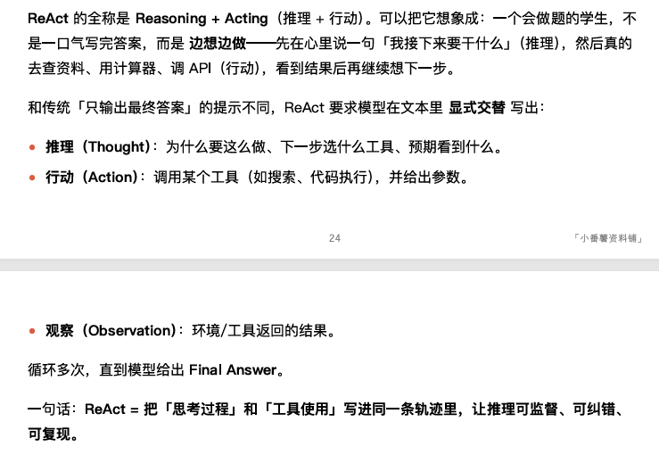

2. ReAct 和「普通 CoT 提示」有什么本质区别？
A： 普通 CoT 只在模型内部展开推理链，不强制与外部环境交互；ReAct 把推理与 可执⾏⾏动 绑定，每⼀步⾏动后都有 真实 Observation 反馈，从⽽⽤⼯具结果约束⽣成，降低闭卷幻觉。

3. ReAct 为什么要显式写出 Thought？
A： 显式 Thought 有三类价值：可解释性（便于⼈类审计）、可调试性（定位哪⼀步选错⼯具）、 学习信号（可做监督微调或评估中间步骤质量）。在⼯程上，Thought 也帮助模型在下⼀步更稳定 地选择 Action。

4. 追问
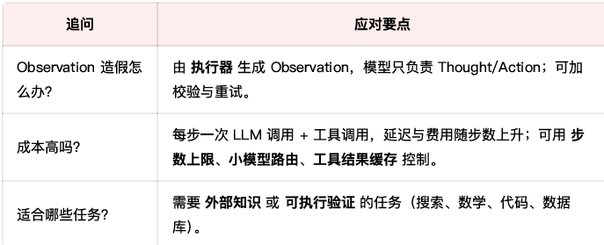

5. 优缺点分析
优点 可解释：轨迹可读，便于调试与评测中间步骤。 接地：通过⼯具把答案锚定在可验证数据上。 通⽤：与具体⼯具解耦，易于替换搜索/代码/SQL 等。
缺点 多轮调⽤：成本⾼、延迟⼤。 格式脆弱：模型若偏离模板，需要解析器与重试策略。 规划能⼒有限：逐步贪⼼，复杂任务上可能缺「全局最优计划」（对⽐ Plan-and-Execute）

6. 与 Chain-of-Thought（CoT）的区别
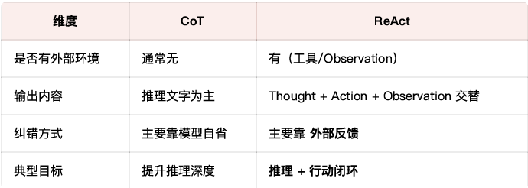

Plan-and-Execute 框架

1. 概念解释
Plan-and-Execute 是 两阶段：先 制定计划（Planner），再 逐步执⾏（Executor）。像旅⾏前先 列⾏程单，再按天去玩；执⾏中若发现「景点关⻔」，再 改⾏程（Re-planning）。 它与 ReAct 的差别可以记成：ReAct 常常是「⾛⼀步看⼀步」；Plan-and-Execute 先有⼀张「总 蓝图」，再落地，适合步骤多、依赖关系清晰的任务。

2. 原理解释
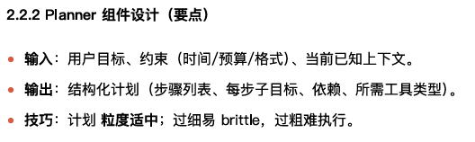
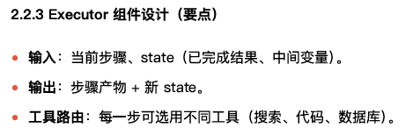
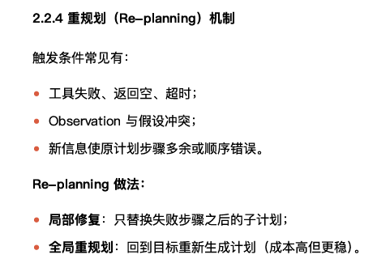

3. Plan-and-Execute 相⽐ ReAct 什么时候更占优？
A： 当任务 步骤多、结构清晰、需要全局分解（如多⽂件代码改动、数据分析流⽔线、复杂调研 提纲）时，Planner 先给出路线图能减少「短视」；ReAct 更擅⻓ 动态⼯具交互、逐步探索。

4. Re-planning 会不会导致「计划抖动」？怎么缓解？
A： 会。频繁重规划可能让执⾏轨迹不稳定。缓解⽅式包括：限制重规划次数、局部重规划优先、 在 state 中保留已验证事实、对计划变更加 ⼀致性检查（新旧计划差异说明）

5. 追问
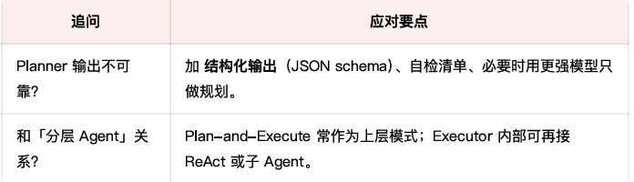

6. 与ReAct 对比
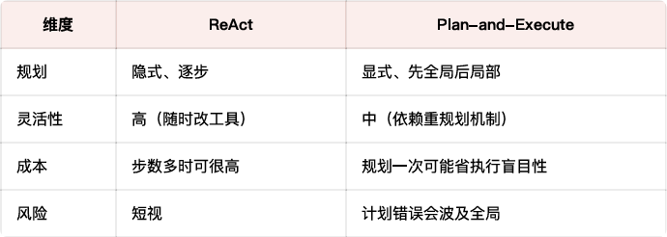
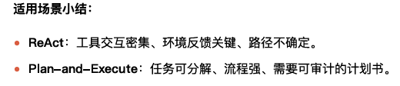

Reflexion 框架

1. 概念解释
Reflexion 的核⼼是：做完不等于结束——还要 评估做得好不好，把 教训 记下来，下次 带着教 训重试。像考试做错后写错题本，⽽不是盲⽬刷同⼀道题。 它强调 语⾔化反思（⾃然语⾔反思条⽬），⽽不是只改参数；反思作为 记忆，影响后续尝试的策 略。

2. 原理解释
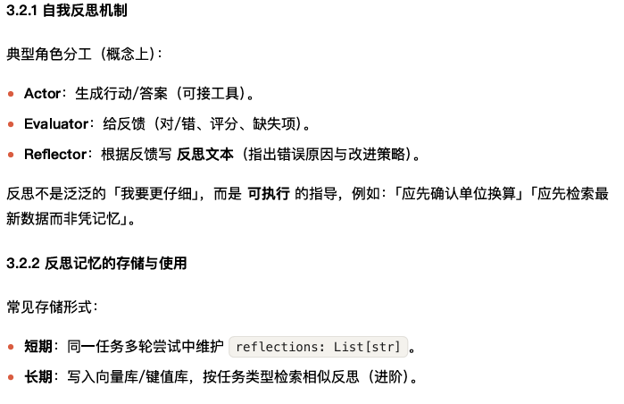

3. Reflexion 和「让模型⾃⼰检查⼀遍」有什么不同？
A： ⾃检往往是⼀次性的；Reflexion 把评估与反思 显式化、结构化，并 跨尝试复⽤ 反思⽂本， 形成可累积的「策略记忆」。⼯程上更易控制与评测。

4. 追问
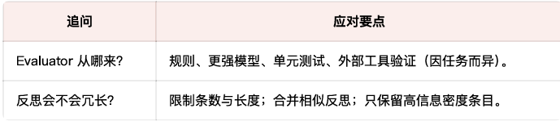
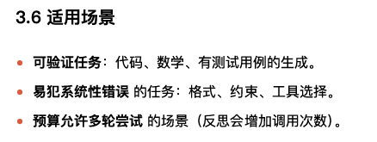

LATS（Language Agent Tree Search）

1. 概念解释
LATS 把 Agent 的决策看成在 树 上搜索：每个节点是⼀种「状态/中间思路」，分⽀是不同⾏动。 任务复杂、存在多条可能路径时，与其⼀次⾛到底，不如 探索多条路，⽤评估函数判断哪条路更 有希望。它常与 蒙特卡洛树搜索（MCTS） 思想结合：通过 选择—扩展—模拟—回传 在探索与利⽤之间 折中，把「语⾔推理」嵌进搜索节点。

2. 原理解释
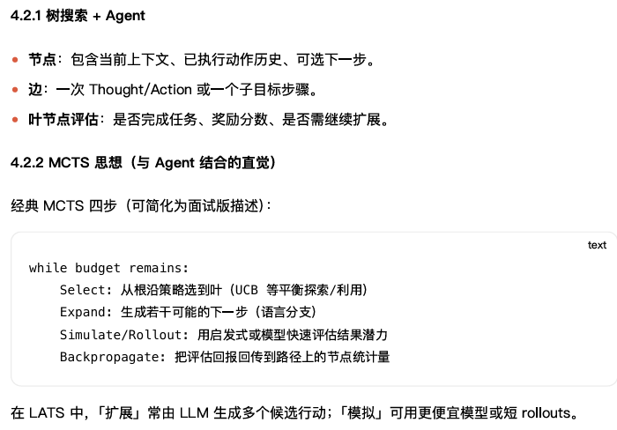

3. LATS 相⽐单次 ReAct 多在哪⾥成本？换来什么收益？
A： 成本主要来⾃ 多分⽀扩展 与 多次评估/模拟。收益是 更系统的探索，降低「⼀条路径⾛到 ⿊」的局部最优⻛险，适合决策点多的任务。

4. 追问
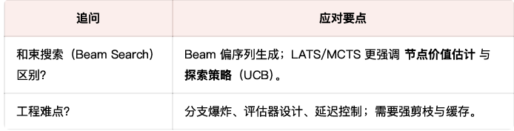
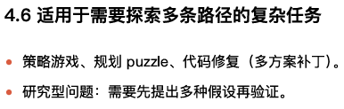

LangChain Agent

1. 概念解释
LangChain 把 LLM、提示模板、⼯具、记忆、解析器等拼成可运⾏程序。Agent 在这⾥通常指： 由 LLM 决定下⼀步调⽤哪个⼯具 的循环执⾏体；AgentExecutor 负责「跑这个循环直到结束」

2. 原理解释
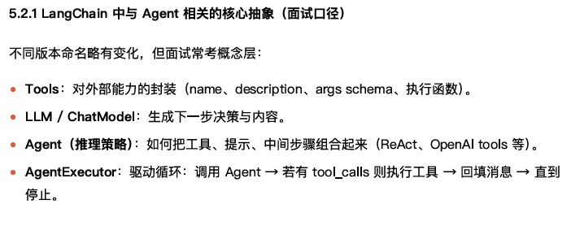
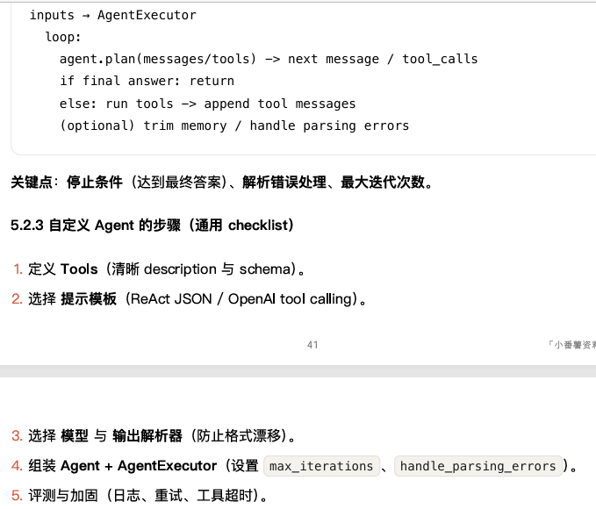

3. LangChain ⾥ AgentExecutor 解决的核⼼问题是什么？
A： 把「模型决策 → ⼯具执⾏ → 结果回填 → 再决策」的 控制流 标准化，统⼀处理 迭代限制、 错误处理、中间消息结构，让开发者专注⼯具与提示。

4. ⼯具描述为什么重要？
A： Agent 依赖描述进⾏ ⼯具选择；描述不清会导致错选⼯具或参数幻觉。应包含 ⽤途、输⼊输 出、边界条件、示例。 5.4 追问及应对 追问 LangChain Agent 和⾃写 ReAct 差别？ 版本迁移问题？

5. 追问
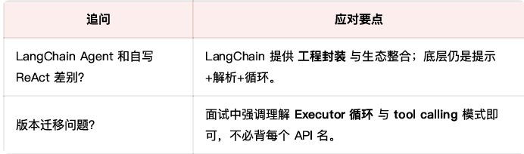

LangGraph 状态机

1. 概念解释
如果把 LangChain Agent 看成「⼀套默认的循环」，LangGraph 则是把 Agent ⼯作流画成 图： 节点是处理步骤（调⽤模型、调⼯具、审核），边是流转关系。复杂业务往往需要分⽀、循环、⼈ ⼯确认——⽤图更直观。

2. 原理解释
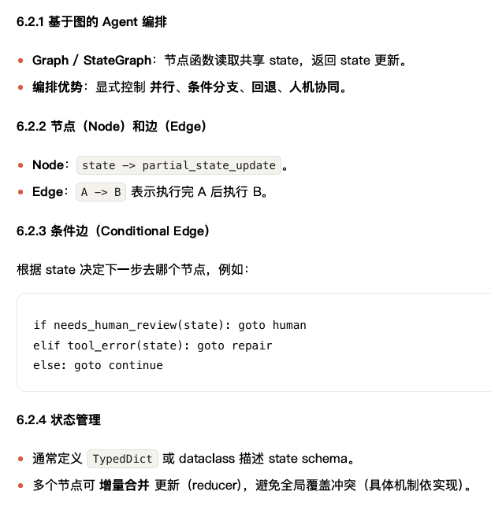

3. 与 LangChain Agent 的区别（⾯试⾼频）
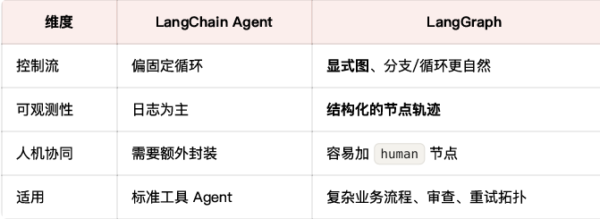

4. 什么时候选 LangGraph ⽽不是 AgentExecutor？
A： 当流程不是「单⼀⼯具循环」，⽽是需要 多阶段流⽔线、条件路由、回环修复、⼈⼯审核节 点、并⾏任务 时，⽤图编排更清晰可维护。

5. LangGraph 的状态更新为什么要谨慎设计？
A： 多节点写⼊同⼀字段可能冲突；需要 schema 约束、归约策略（append vs replace）、明确 每个节点的写⼊职责。

6. 追问
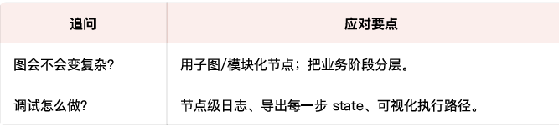

AutoGen / CrewAI 等多 Agent 框架

1. 概念解释
多 Agent 框架把任务拆给多个「⻆⾊」：有⼈负责写代码，有⼈负责审查，有⼈负责检索。它们通 过 对话 或 结构化消息 协作。AutoGen 偏 可编程的对话与⼯具；CrewAI 偏 ⻆⾊驱动的团队流程 （Crew）

2. 原理解释
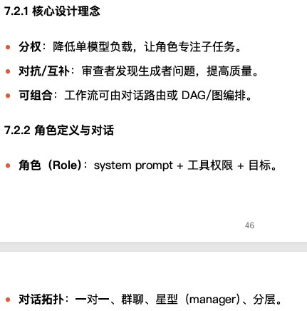
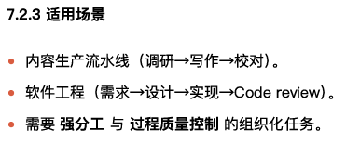

3. 多 Agent ⼀定⽐单 Agent 更强吗？
A： 不⼀定。更多 Agent 可能带来 协调成本、错误级联、对话冗⻓。当任务可清晰分⼯且有评估 机制时收益⼤；否则单 Agent + 强⼯具可能更简单⾼效。

4. 如何避免多 Agent「互相附和」？
A： 引⼊ 独⽴审查⻆⾊、基于规则的检查、外部⼯具验证（测试、检索），并明确 停⽌条件 与 异 议处理流程。

5. 追问
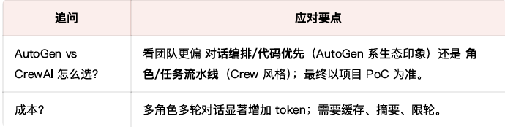

综合题

1. 请⽤⼀句话解释 ReAct。
A： 让模型交替输出推理与可执⾏⾏动，并⽤⼯具返回的 Observation 闭环纠错，从⽽把推理接 地到外部环境。

2. ReAct 轨迹⾥，哪⼀部分必须由系统⽣成？为什么？
A： Observation 必须由⼯具/环境⽣成，防⽌模型伪造证据导致「看似合理但错误」的答案。

3. Plan-and-Execute 的最⼤⻛险是什么？如何缓解？
A： ⻛险是 错误计划污染全局；缓解是 可验证⼦步骤、重规划、强 Planner 约束输出 与 执⾏期 监控。

4. Reflexion 的关键产出是什么？它如何提升下⼀轮？
A： 关键是 ⾼质量反思⽂本；它作为记忆进⼊下⼀轮提示，指导 Actor 改变策略⽽⾮重复错误。

5. LATS 与 ReAct 在「探索能⼒」上如何对⽐？
A： ReAct 通常主路径贪⼼推进；LATS/MCTS 通过 多分⽀搜索与价值回传 更系统探索决策空间 （成本更⾼）

6. LangChain AgentExecutor 中为什么要限制 max_iterations？
A： 防⽌⼯具循环、解析失败导致的 ⽆限循环，并控制成本与延迟。

7. 描述 LangGraph 的条件边解决的业务问题。
A： 根据中间状态动态路由，例如失败重试、需要⼈⼯审核、不同客户等级⾛不同流程。

8. 什么时候更建议「单 Agent + 强⼯具」，⽽不是多 Agent？
A： 任务边界清晰、⽆需组织化分⼯、协调成本可能⼤于收益时；或延迟/成本敏感场景。

9. 多 Agent 系统的「评估器」可以有哪些实现？
A： 单元测试/静态规则、更强模型评审、⼈⼯审核节点、外部检索核对事实等。

10. ReAct Prompt 为什么要给 few-shot 示例？
A： 提升模型对 固定格式 的遵从度，降低解析失败率，稳定⼯具调⽤。

11. Re-planning 与 Reflexion 都「改正错误」，区别是什么？
A： Re-planning 偏 计划结构 的调整（下⼀步怎么⾛）；Reflexion 偏 策略/经验 的语⾔化总结并 跨轮复⽤。

12. LangGraph 相⽐普通脚本编排的核⼼收益？
A： 把流程 显式化 为图，分⽀/回环/⼈机节点⼀等公⺠，更易维护与观测。

13. 如果⼯具返回噪声很⼤，ReAct 可能出什么问题？怎么改进？
A： 模型可能被噪声误导；改进包括 ⼯具侧清洗/结构化输出、⼆次检索、在 Thought ⾥强制 引 ⽤证据⽚段、增加 校验⼯具。

14. 你如何为⼀个企业场景选择 ReAct vs Plan-and-Execute？
A： 看任务是否 强流程、是否需要 可审计计划书、是否允许 前期规划成本；需要强⼯具交互与动 态环境⽤ ReAct，强分解与多步骤交付⽤ Plan-and-Execute。

15. 为什么说「⼯具描述」是 Agent 的接⼝设计？
A： LLM 靠描述做路由与填参；描述就是 ⼈机接⼝，直接影响成功率。

16. 对比速记
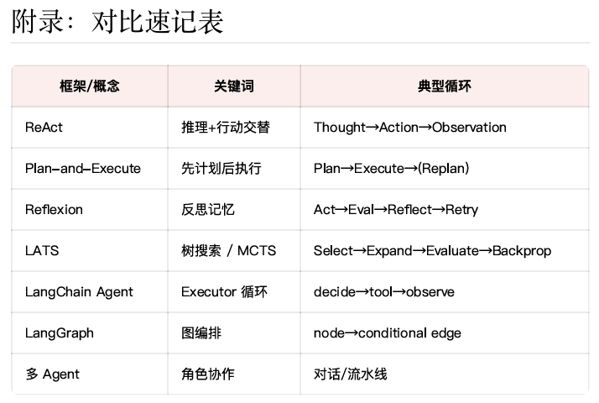

RAG项目

RAG基础

1. RAG（Retrieval-Augmented Generation）定义与原理
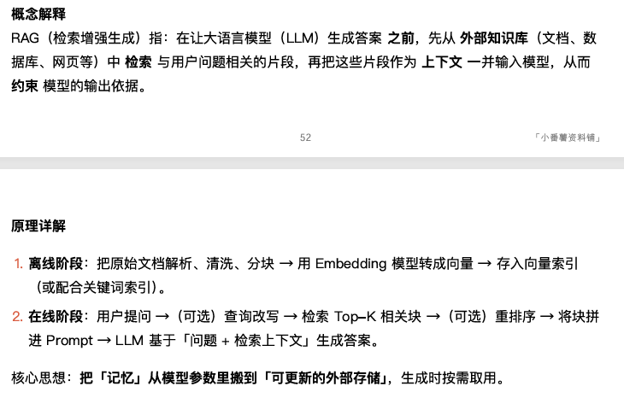

2. 请⽤⼀句话解释 RAG。
标准答案 ： RAG 是在⽣成前先从外部知识库检索相关证据，再把证据作为上下⽂交给⼤模型， 以减少幻觉并⽀持实时更新的知识增强范式。

3. RAG 和「把⽂档全⽂塞进 Prompt」有什么区别？
答： 全⽂往往超⻓、噪声⼤、成本⾼；RAG 通过检索只取 最相关的⼀⼩部分，在 效果、延 迟、费⽤ 上更可控，也更适合⼤规模知识库。

4. 为什么需要 RAG（知识截⽌、幻觉、实时性）
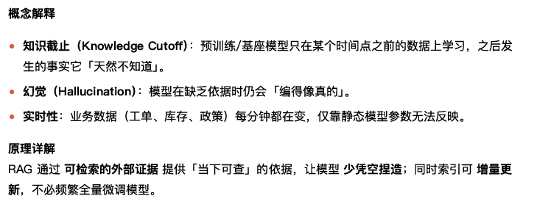

5. 为什么企业落地常选 RAG ⽽不是只靠更⼤的基座模型？
标准答案 A： ⼤模型再强也有知识截⽌与领域盲区；企业私域数据往往不能⽤于预训练。RAG 把 私域知识以索引形式接⼊，可审计、可更新，并在同样上下⽂窗⼝下聚焦 ⾼相关⽚段，性价⽐更 ⾼。

6. RAG 能完全消除幻觉吗？
答： 不能。若检索错、块质量差、或模型忽略证据，仍可能幻觉。需要检索、重排、引⽤约 束、评估与⼈⼯审核配合。

7. RAG vs 微调 vs ⻓上下⽂ 的对⽐
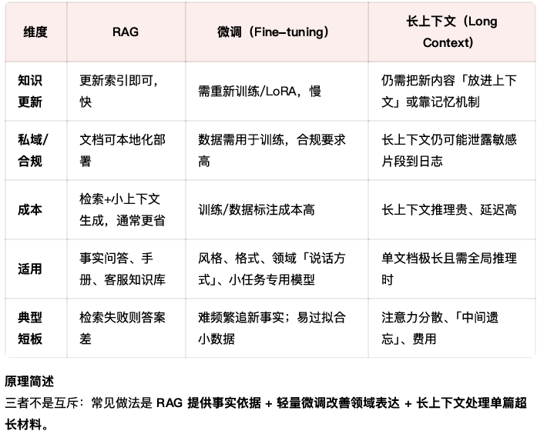

8. 什么时候优先微调⽽不是 RAG？
标准答案 ： 当⽬标主要是 ⾏为与格式（如输出 JSON、⼝吻、⼯具调⽤习惯），或训练数据 稳 定且可标注，⽽不仅是「塞事实」；事实类仍建议 RAG 或可检索记忆。

9. Native RAG 完整流程图
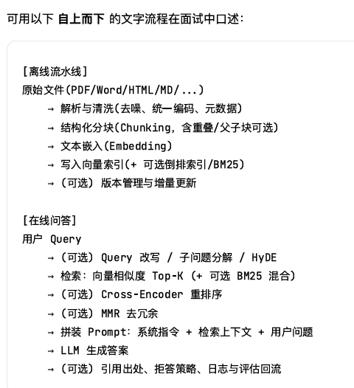

10. 离线与在线的职责分别是什么？
标准答案 A： 离线负责 把⾮结构化知识变成可检索的索引（解析、分块、向量化、建索引、更 新）；在线负责 理解⽤户意图、检索、融合、约束⽣成，并保证延迟与成本可控。

文档解析与预处理

1. 概念解释
解析是把 ⼆进制或标记格式 变成 可切分的纯⽂本（并尽量保留标题层级、表格位置等结构信 息）

2. 常见工具
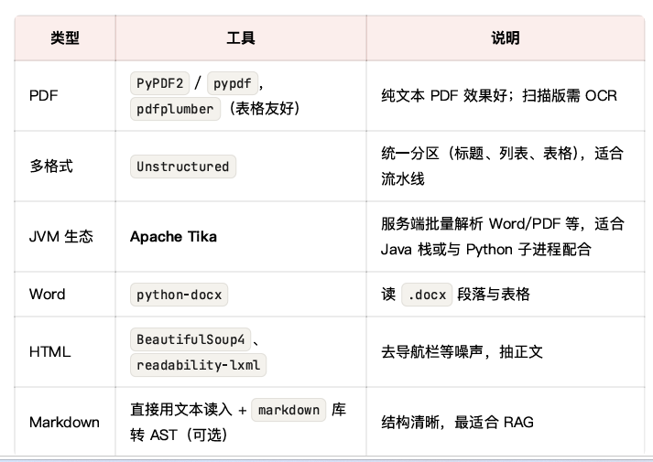


3. PDF 解析常⻅坑有哪些？
标准答案 A： 1）扫描件⽆⽂本层，必须 OCR； 2）多栏、脚注、⻚码混⼊正⽂； 3）表格被拆成⽆序碎⽚； 4）字体编码异常导致乱码。 对策：版⾯分析（layout）、表格专⽤解析、⼈⼯抽检与清洗规则。

4. 为什么很多团队推荐 Unstructured？
答： 它把⽂档分成带类型的元素（Title、NarrativeText、Table 等），便于 按结构分块 和后续 路由（表格⾛表格策略）。

5. OCR 处理
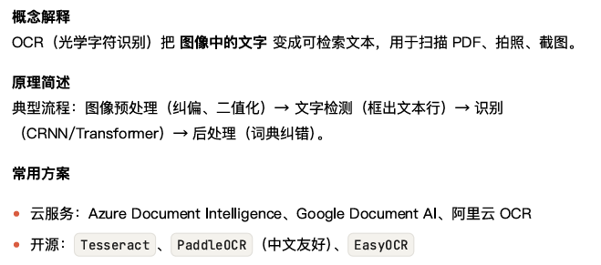

6. OCR 结果对 RAG 有什么影响？
标准答案 A： OCR 会引⼊错字、断⾏、丢标点，导致 检索词不匹配 与 embedding 语义偏移。 需要在清洗阶段做规范化，并考虑 关键词 + 向量混合检索 提⾼鲁棒性。

7. 表格和图⽚的处理策略
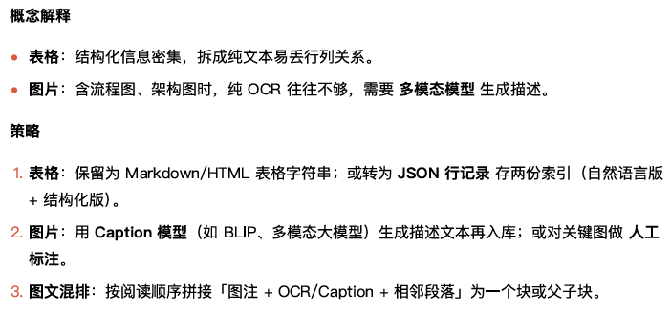

8. 表格为什么难做 RAG？
标准答案 A： 表格语义依赖 ⾏列关系 与 表头；固定⻓度切分易切断⾏列。应⽤ 表头感知分块、 SQL/结构化检索 或 专⽤表格问答模型 辅助。

9. 数据清洗与标准化
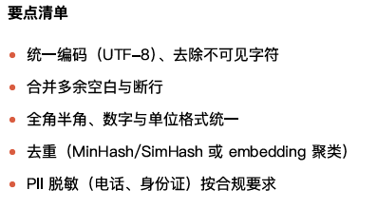

10. Apache Tika 在 Python ⾥怎么⽤？
答： 常⻅做法是 Java 起 Tika Server，Python ⽤ HTTP 调⽤；或在 JVM 服务内解析后把⽂ 本推给 Python 流⽔线。适合已有 Java 中间件、需统⼀解析多种 Office 格式的企业。

⽂档分块策略（Chunking）

1. 固定⻓度分块（Fixed Size）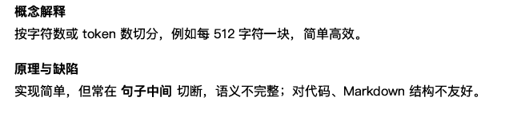

2. 递归字符分割（RecursiveCharacterTextSplitter）
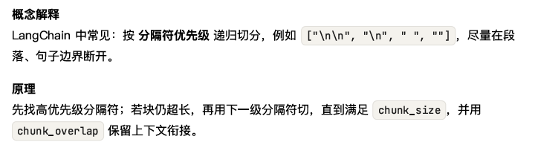

3. 语义分块（Semantic Chunking）
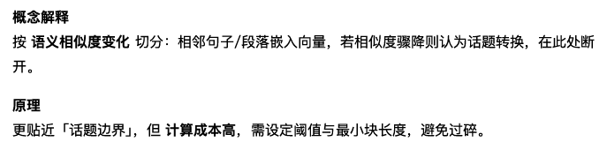

4. 按⽂档结构分块（Markdown Header、HTML Section）
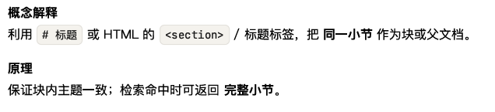

5. 滑动窗⼝分块
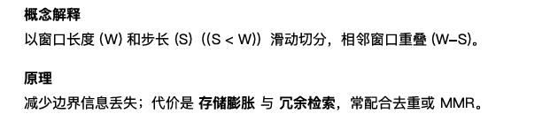

6. chunk_size 与 chunk_overlap 选择策略
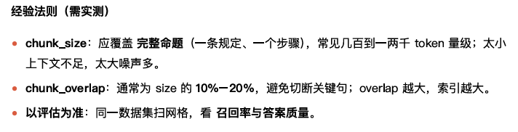

7. 分块太⼤或太⼩分别会怎样？
标准答案 A： 太⼩ → 语义不完整、检索⽚段缺主语或条件；太⼤ → 混⼊⽆关内容、噪声⼲扰⽣成、embedding 语义模糊、费⽤上升。

8. ⽗⼦⽂档分块（Parent-Child Chunking）
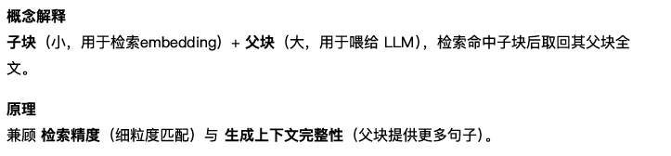

9. ⽗⼦块在向量库⾥怎么建索引？
标准答案 A： 仅对 ⼦块 写⼊向量与 child_id ；元数据中存 parent_id 与⽗块全⽂或⽗块存 储路径。检索命中⼦块后，⽤ parent_id 取⽗块 拼进 Prompt。若⽗块过⻓，可对⽗块再 摘要 后送⼊。

10. 为什么⽣产常⽤ Recursive ⽽不是 Fixed？
答： Recursive 尽量在 ⾃然边界 断开，减少半句半段，提⾼检索与阅读连贯性。

向量化（Embedding）

1. 什么是⽂本嵌⼊（Embedding）
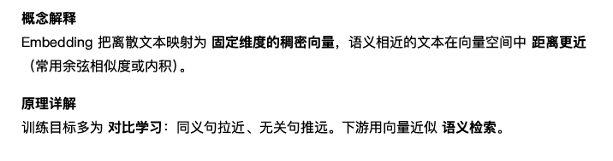

2. 常⽤ Embedding 模型
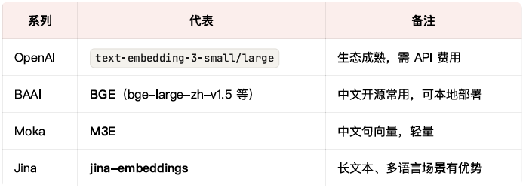

3. Embedding 模型选型标准
1. 语⾔与领域：中⽂优先中⽂强化模型；医疗/法律可看领域微调版。 2. 序列⻓度：⻓⽂档需更⻓上下⽂ embedding 或先分段再聚合。 3. 许可证与部署：云端 API vs 私有化。 4. 与重排/⽣成模型⼀致性：有时同⼀⼚商链路更省⼼（⾮必须）。

4. 维度、速度、效果的权衡
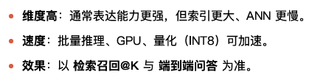

5. 同⼀个 Embedding ⽤于中英⽂混合⽂档要注意什么？
标准答案 A： 选 多语⾔模型 或分别建索引；单语模型可能导致跨语⾔语义空间不⼀致。混合检索 （BM25）可补关键词。

6. BM25是什么
BM25 是一种基于概率模型的关键词排名算法，是 TF-IDF 的改进版本。
它的核心价值在于处理精确匹配和稀疏项检索。相比向量检索，它在处理特定名词、编号、罕见术语时具有更高的鲁棒性。
在生产级别的 RAG 系统中，我们通常不会只依赖向量检索，而是将 BM25 作为**混合检索（Hybrid Search）**的一部分。通过将语义向量的‘泛化能力’与 BM25 的‘精确匹配能力’相结合，并配合 Rerank（重排序） 步骤，可以显著提升检索的召回率和准确度。

向量数据库

1. 什么是向量数据库
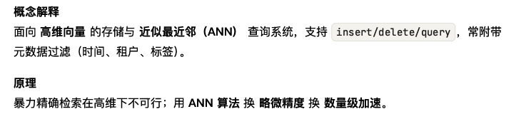

2. 主流选型对⽐
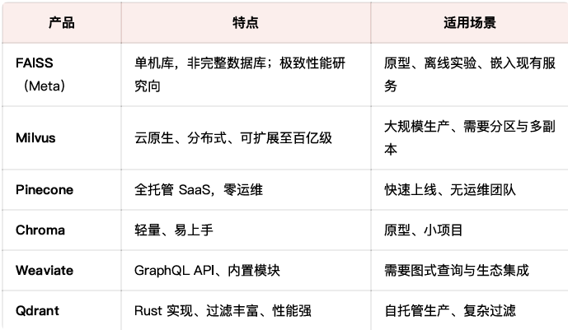

3. FAISS 和 Milvus 本质区别？
标准答案 A： FAISS 是 ANN 算法库，需⾃建存储、服务、容灾；Milvus 是 向量数据库系统，提 供分布式存储、运维能⼒与数据管理接⼝。

4. ANN 算法：HNSW、IVF、PQ
HNSW（分层导航⼩世界图）：图索引，查询延迟低，内存占⽤偏⾼；⾼召回常⽤。
IVF（倒排⽂件）：聚类划分桶，查询只搜部分桶；需训练，适合⼤规模。
PQ（乘积量化）：向量压缩，省内存、加速距离计算；有损，精度略降。

5. HNSW 与 IVF 如何取舍？
标准答案 A： 数据量 中等、追求低延迟⾼召回、内存可接受时优先 HNSW；数据量 极⼤、内存 紧张、可接受离线训练与调参时考虑 IVF（常与 PQ 组合）。实际要在 召回率、QPS、内存、建索 引时间 上做压测。

6. efSearch 调⼤有什么效果？
答： HNSW 查询时访问更多邻居，召回上升、延迟上升；需在精度与 SLA 间折中。

7. 索引选择策略
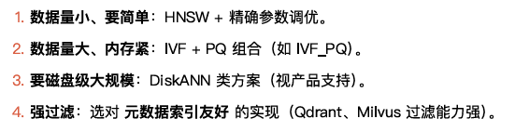

检索策略

1. 向量检索（语义相似度）
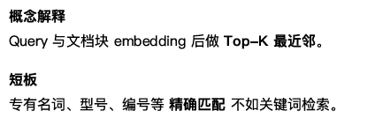

2. 关键词检索（BM25）
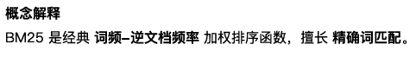

3. 混合检索（Hybrid Search）
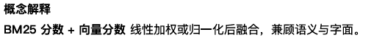

4. 多路检索与结果融合（RRF）
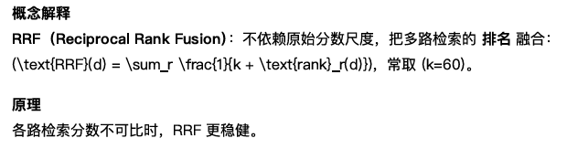
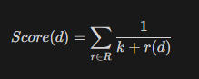
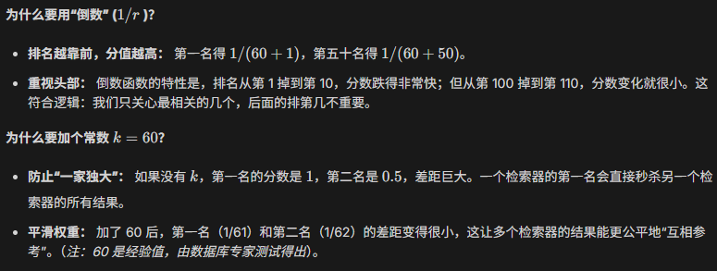

5. 为什么混合检索⽐单路向量更有效？
标准答案 A： 向量捕获语义，但可能漏掉 专有名词与编号；BM25 补精确匹配。⼆者融合提⾼鲁 棒性，尤其在技术⽂档与电商场景。

6. RRF 与加权分数融合各适合什么？
标准答案 A： 当两路分数 量纲⼀致或已可靠归⼀化 时，加权融合直观可调；当⼀路是 排名、⼀ 路是 概率、或分数 不可⽐ 时，RRF 更稳，且少调参（经典 (k=60)）

7. 查询改写（Query Rewriting）
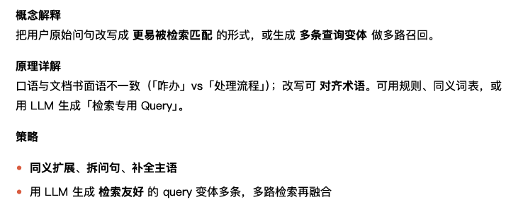

8. 查询改写会不会引⼊噪声？
标准答案 A： 会。LLM 可能 篡改实体 或 添加未提及条件。对策：多路检索 + RRF、重排、引⽤ 校验，⾼敏场景⽤ ⼈⼯词表 + 模板 优先。

9. 需要保留原 Query 吗？
答： 需要。常 原句 + 改写句 同时检索再融合，避免改写跑偏。

10. HyDE（假设⽂档嵌⼊）
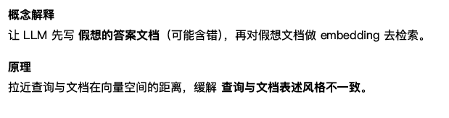
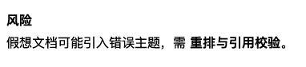

11. ⼦问题分解
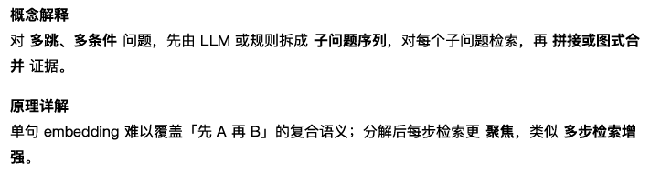

12. ⼦问题分解的典型失败模式？
标准答案 A： 分解错误（实体指代错）、⼦问题遗漏约束、或 合并时⽭盾未检测。需要 ⼀致性检 查 与 重排 过滤⽆关块。

13. 和 Agent 多步检索有什么区别？
答： ⼦问题分解可以是 固定模板/⼀次 LLM 调⽤；Agentic 更强调 动态决定是否再检索，⼯ 具边界更宽。

14. Step-back Prompting
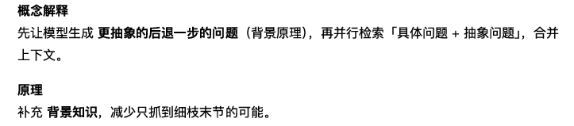

15. HyDE 适合什么场景？不适合什么？
标准答案 A： 适合 表述差距⼤、短查询难对⻬⻓⽂档；不适合 强事实约束 且模型易胡编的领 域，除⾮加强校验与拒答。

16. Step-back Prompting 与 HyDE 有何异同？
标准答案 A： ⼆者都试图 拉近查询与⽂档的语义距离。HyDE ⽤ 假想答案⽂档 做 embedding； Step-back ⽤ 更抽象的问题 再检索 原理/背景类 段落。HyDE 更激进（易引⼊虚构事实）， Step-back 相对 克制（仍停留在问题空间）。实践中可 并⾏检索 后由重排裁决。

重排序（Reranking）

1. 为什么需要重排序
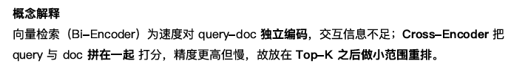
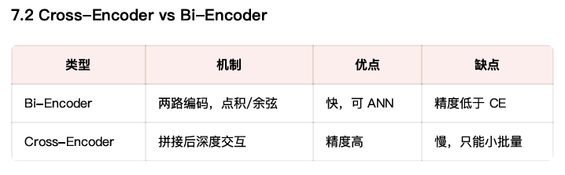

2. 常用重排序模型
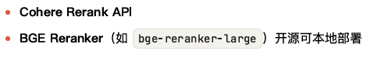

3. MMR（最⼤边际相关性）
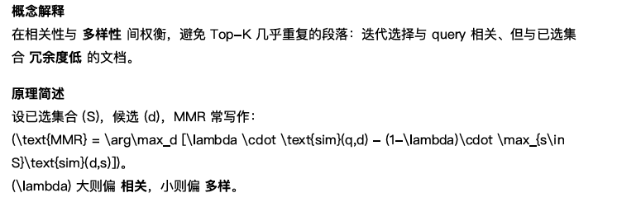

4. 重排放在检索后哪⼀步？
⼀般在 召回 Top-K（⼏⼗到⼏百）→ Cross-Encoder 精排取 Top-N（3–10）→ 再⽣成，平衡延迟与效果。

RAG ⾼级模式

1. GraphRAG（基于知识图谱的 RAG）
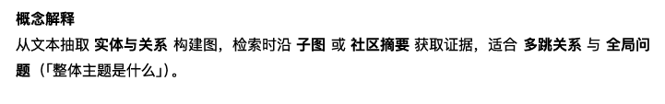
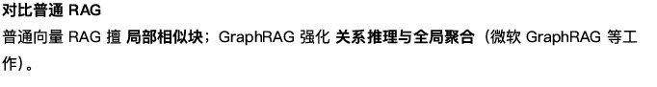

2. 知识图谱是什么
知识图谱是一种揭示实体之间语义关系的图结构数据库。
它的核心由**实体（Nodes）和关系（Edges）**组成，通过 ‘三元组’ 的形式存储知识。
在 Agent 开发中，知识图谱具有三大价值：
增强推理： 支持多跳查询，能处理跨文档的复杂逻辑关联。
抑制幻觉： 提供结构化的事实支撑，确保关键信息的准确性。
知识沉淀： 相比碎片化的向量存储，知识图谱能更好地沉淀领域内的专家经验。
现在的趋势是 GraphRAG，即将向量的语义搜索与图的逻辑推理相结合，从而提升复杂任务下的系统表现。

3. Agentic RAG（Agent 驱动的 RAG）
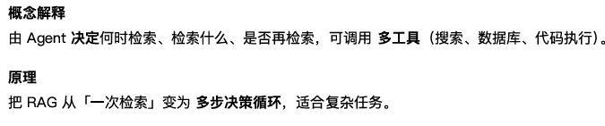

4. Self-RAG（⾃我反思的 RAG）
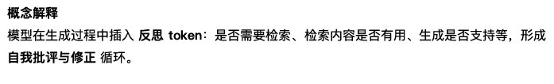

5. Corrective RAG（纠正性 RAG）
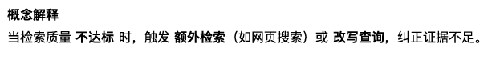

6. Adaptive RAG
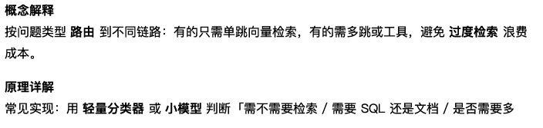

7. GraphRAG 的成本与挑战？
标准答案 A： 构图与抽取 成本⾼、抽取错误会污染图；运维复杂。适合关系密集、愿意投⼊⼯程 化的场景。

8. Agentic RAG 与 Self-RAG 有什么共同点？
标准答案 A： 都引⼊ 多步决策与反思；区别在于 Agentic 常外显为 ⼯具调⽤与规划，Self-RAG ⽤ 反思 token/标签 把「要不要检索、证据是否⽀持」内嵌在⽣成格式中，更偏 训练与解码策 略。

9. Corrective RAG 典型触发信号？
标准答案 A： 检索置信度低（Top1 与 Top2 差距⼩）、检索结果与问题实体不⼀致、重排后仍低 分、或 ⽣成与引⽤冲突（可做⼀致性检测）。触发后执⾏ 查询改写、换索引源、或联⽹搜索。

10. Adaptive RAG 如何避免路由误判？
标准答案 A： 混合路由（并⾏短路与完整链路）、置信度阈值 + 默认安全策略（不确定则⾛更强 检索）、持续⽤ 线上反馈 迭代分类器。

11. ⼩公司是否值得上 GraphRAG？
答： 若数据以 说明⽂、FAQ 为主，向量 RAG + 混合检索 + 重排 通常⾜够；图适合 关系问题 占⽐⾼ 且团队有 图谱与评测 能⼒时再投⼊。

RAG 评估

1. 评估指标：忠实度、相关性、答案正确性
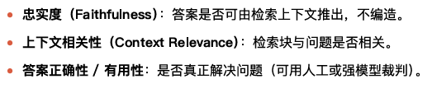

2. RAGAS 框架
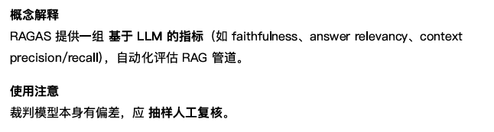

3. 评估数据集构建
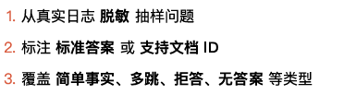

4. 为什么说「只看最终答案对错」不够？
标准答案 A： 可能 猜对 或 上下⽂不相关仍⽣成；需同时评 检索质量 与 忠实度，定位瓶颈在检 索还是⽣成。

RAG ⽣产优化

1. 索引优化
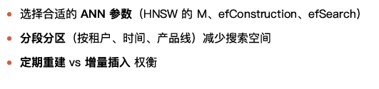

2. 缓存策略
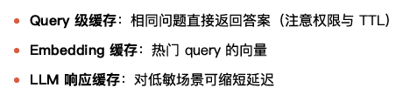

3. 增量更新
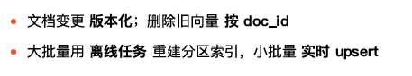

4. 多租户设计
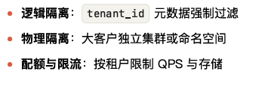

5. Token 成本控制
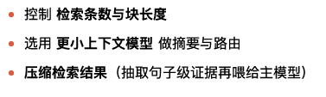

6. 多租户下最常⻅的安全事故是什么？
标准答案 A： 检索 未带租户过滤 导致 跨租户数据泄露；必须在数据库层与查询层 双重校验。

综合题

1. 简述 RAG 两步流⽔线（离线与在线）。
离线：解析→清洗→分块→嵌⼊→建索引；在线：Query（可选改写）→检索→（可选重排） →拼 Prompt→⽣成。追问：增量更新怎么做？

2. 为什么维护“元数据库”时要考虑 TTL？
成本控制： 自动释放不再需要的存储空间。
数据合规： 满足隐私协议要求，确保用户敏感数据在处理完成后及时过期。
系统可靠性： 防止无效的陈旧元数据误导 Agent 的路由决策。

3. RAG 与微调如何配合？
A： 微调改善 格式与领域表达，RAG 提供 可更新事实；事实类优先 RAG。追问：何时单独微 调？（数据稳定且任务⾏为化）
虽然 RAG 是目前处理事实性问题的首选，但在以下三种情况下，我会考虑单独使用微调：
第一，是任务的行为化和标准化。当任务对输出格式（如特定的 JSON 模式）或交互风格有极高要求，且 Prompt Engineering 无法保证 100% 稳定性时，微调是解决‘指令遵循’问题的终极手段。
第二，是数据极度稳定且对延迟敏感。如果业务场景不需要实时检索动态数据（知识半衰期长），通过微调将知识内化，可以省去 RAG 的检索耗时，并显著降低推理时的 Token 成本。
第三，是小模型的能力补强。当我们希望在端侧或廉价算力上运行任务时，通过大模型的数据蒸馏对小模型进行专项微调，可以让小模型在特定领域表现出媲美大模型的专业度。
总之，RAG 解决的是‘知识广度’和‘实效性’问题，而微调解决的是‘任务深度’和‘专业美感’问题。

4. 为什么需要 chunk_overlap？
A： 防⽌关键句被切断在两块边界，检索时丢上下⽂；代价是存储增加

5. RecursiveCharacterTextSplitter 的分隔符顺序为什么重要？
A： 优先在更⼤语义单元（段落）断开，再退到句⼦、空格，减少碎⽚化。

6. 语义分块⽐递归分块更好吗？
A： 不⼀定；语义分块成本⾼、阈值敏感。应⽤数据 A/B 测试。

7. ⽗⼦⽂档如何存储？
A： ⼦块带 parent_id ，检索⼦块→映射⽗块⽂本再⽣成。

8. Embedding 是否需要归⼀化？
A： 若⽤ 内积/余弦 且框架假设归⼀化向量，应归⼀化以稳定相似度。

9. FAISS IndexFlatIP 与 IndexHNSW 区别？
A： Flat 精确但慢；HNSW 近似快，适合⼤规模。
混合检索权重 alpha 怎么定？ A： 验证集⽹格搜索；或 RRF 避免调权。

10. RRF 为什么鲁棒？
A： 只⽤排名融合，规避不同路分数尺度问题。

11. HyDE 的⻛险如何缓解？
A： 重排序、引⽤约束、拒答、对⽐多条检索结果。
12. RAGAS 的局限？
A： 依赖裁判模型，可能有 偏好与盲区。

13. Corrective RAG 触发条件？
A： 检索置信度低或证据⽭盾时 改查或换源。

14. Self-RAG 核⼼思想？
A： ⽣成中 ⾃我评估 是否需要检索与证据是否充分。

15. BM25 在中⽂要不要分词？
A： 依赖引擎；中⽂常需 分词或 n-gram，否则粒度不当影响效果。

16. Cross-Encoder 为何不能替代向量索引？
A： 需对 每个 doc 与 query 运⾏，复杂度⾼，⽆法对百万级全库实时扫描。

17. MMR 的 lambda 参数含义？
A： 调节 相关性 vs 多样性；lambda ⼤更偏相关。

18.GraphRAG 解决普通 RAG 的什么痛点？
A： 多跳关系与部分 全局聚合类 问题。

19. Agentic RAG 与⼀次性 RAG 差异？
A： 多步⼯具决策与再检索，更灵活更⾼成本。

20. 如何做低成本在线评估？
A： 采样 + ⽤户反馈（点赞/纠错）+ 弱监督信号（是否点击引⽤）。

21. 索引频繁更新如何保持⼀致性？
A： 版本号、双写切换、后台重建与灰度；读写分离。

22. 如何防⽌ Prompt 注⼊污染 RAG？
A： ⽂档清洗、权限隔离、输出引⽤限制、检测异常指令模式。

23. ⻓上下⽂模型出现后 RAG 会消失吗？
A： 不会；私域数据规模与成本、检索聚焦证据、合规审计仍需要 RAG 范式

24. 多模态 RAG 要点？
A： 图像/表格编码、跨模态对⻬、与⽂本混合索引与路由。

⼯具调⽤（Tool / Function Calling）

Function Calling 基础

1. 什么是 Function Calling
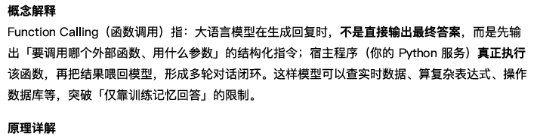
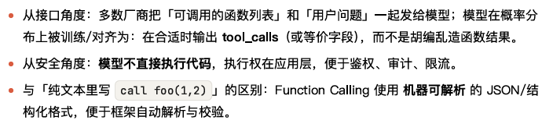

2. OpenAI Function Calling 的⼯作原理
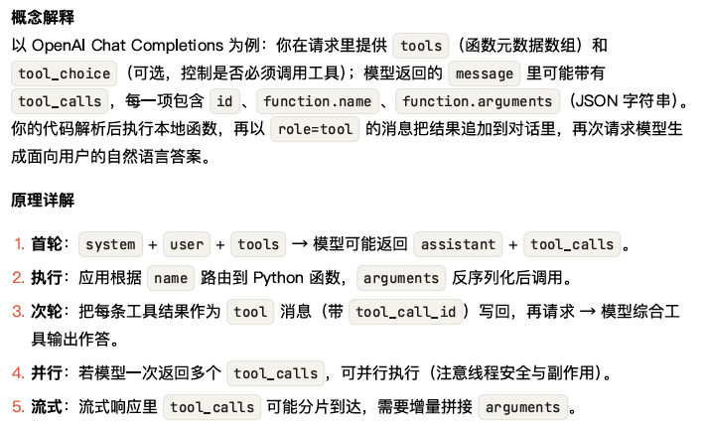

3. OpenAI 的 Function Calling ⼤致流程是什么？
标准答案（A）：客户端把⼯具定义（名称、描述、参数 JSON Schema）随对话发给 API；模型在 需要时返回 tool_calls ；宿主解析并执⾏真实函数；将结果以 tool ⻆⾊消息写回并再次调 ⽤ API；直到模型不再请求⼯具或达到轮次上限。核⼼是「模型只负责决策与参数，执⾏在应⽤ 侧」

4. tool_choice 有什么⽤？
答：auto 由模型决定； none 禁⽌⼯具； required 强制⾄少调⽤⼀次；也可指定某个 function 强制调⽤。⽤于调试、合规场景（必须⾛某⼯具）或 A/B。

5. 和 RAG 的关系？
答：RAG 是「检索再⽣成」；Function Calling 是「模型选择动作」。常组合：检索⽤⼯具或向 量库，⽣成阶段再决定是否调⽤计算器/数据库。

6. 函数定义（JSON Schema）
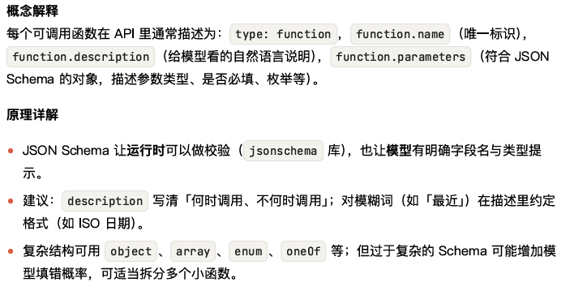

7. 为什么⽤ JSON Schema 描述参数？
A：三⽅⾯——（1）跨语⾔标准，各 SDK 统⼀；（2）可⾃动校验，避免脏参数进业务；（3）作为 模型「字段说明」，减少胡编参数名。缺点是 Schema 过⻓会占 token，需要精简描述或⼯具路 由。

8. 必填字段怎么表示？
答：在 JSON Schema ⾥⽤ required: ["a","b"] ，同时 properties ⾥声明各字段 type 。OpenAI ⼯具格式与 JSON Schema Draft 兼容（具体以⼚商⽂档为准）。

9. 模型如何决定调⽤哪个函数
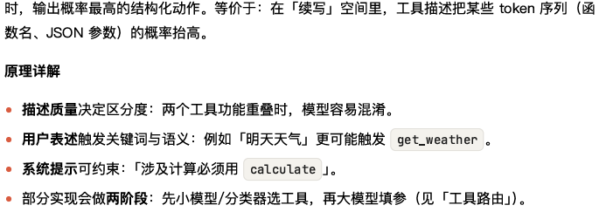

10. 模型选错⼯具怎么办？
A：⼯程上（1）优化 description 与示例边界；（2）⼯具路由缩⼩候选集；（3）执⾏前做规则 校验或⼆次确认；（4）对⾼⻛险操作要求⼈类确认；（5）记录 bad case 做 prompt 迭代。不能 假设模型 100% 正确。

11. 参数提取与验证
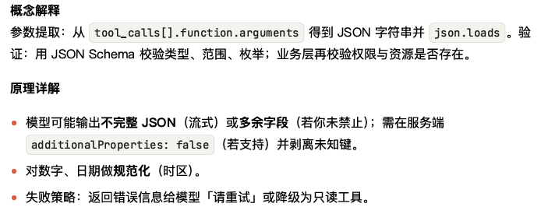

12. 如何做参数校验？
A：分层——语法层 json.loads ；结构层 jsonschema.validate ；语义层业务函数（如⽤户 ID 是否存在）；安全层鉴权与输⼊清洗（⻅第 6 节）。

13. 为什么要循环 for _ in range(5) ？
答：多轮⼯具调⽤（先查列表再查详情）需要多次 API；上限防⽌逻辑错误导致⽆限循环。

14. tool_call_id 作⽤？
答：把⼯具结果与某次 tool_calls 中的条⽬⼀⼀对应，⽀持并⾏多个调⽤。

Tool Use / Tool Calling

1. Tool 的定义与注册
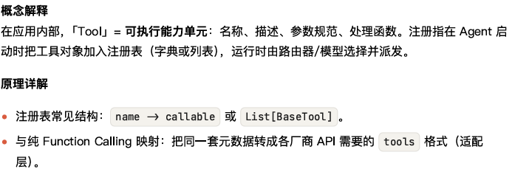

2. Tool 与业务⾥的普通 Python 函数有何不同？
A：Tool 多了⾯向模型的元数据（描述、Schema）和统⼀执⾏接⼝（记录⽇志、超时、权限）。 业务函数关注领域逻辑；Tool 是 Agent 可调度的「外壳」

3. ⼯具描述的最佳实践
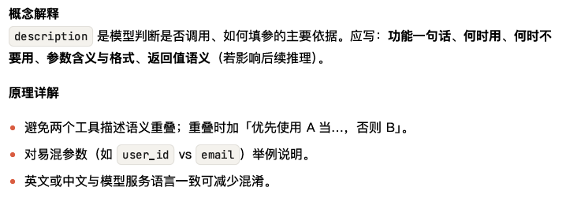

4. 描述太⻓怎么办？
答：分层——核⼼描述保持短；细节放parameter.description ；超⼤⼯具集⽤路由先筛选

5. ⼯具参数设计
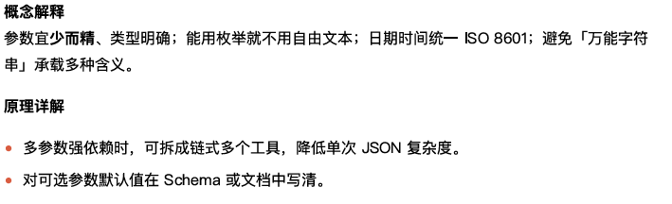

6. ⼯具返回值处理
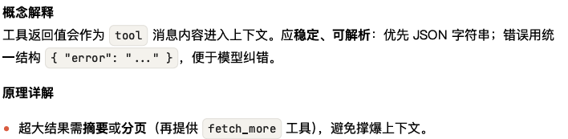

7. ⼯具返回 10MB ⽇志怎么办？
A：不应直接返回。应（1）截断 + 摘要；（2）写⼊对象存储返回链接；（3）提供 等缩⼩⼯具；（4）向量索引仅检索相关⽚段。

8. 错误处理与重试
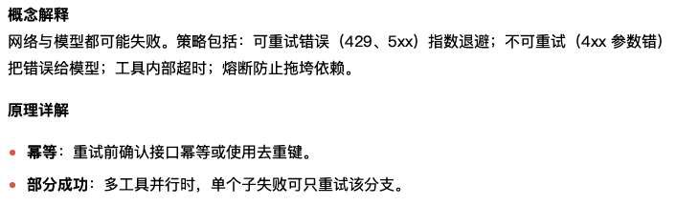

9. @ tool 和⼿写 StructuredTool 区别？
答：@ tool 从 docstring 推断描述与参数，开发快；复杂 Schema 或需⾃定义校验时⽤ StructuredTool 更可控。

MCP 协议（Model Context Protocol）

1. MCP 是什么
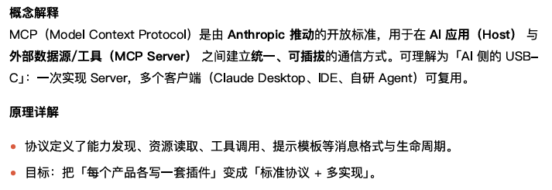

2. 核⼼组件：Client、Server、Transport
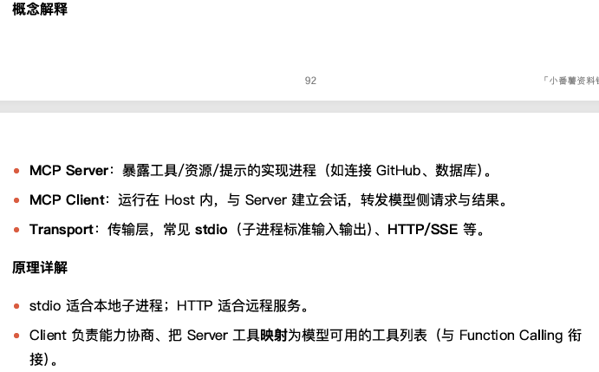

3. MCP ⾥ Client 和你在 OpenAI ⾥写的「执⾏⼯具的 Python 代码」是什么关系？
A：OpenAI 场景下你⼿写 run_tool；MCP 下 Client 把远端/⼦进程 Server 的⼯具列表拉平， 调⽤时按协议发 RPC，结果再转成 tool 消息。你仍要写 Host 逻辑，但⼯具实现可独⽴进程、 独⽴语⾔。

4. MCP vs Function Calling 的区别
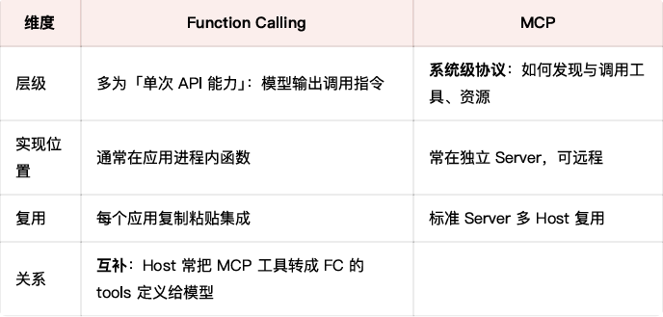

5. MCP 的优势
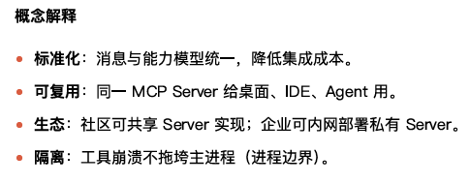

6. MCP 和 OpenAPI ⽹关区别？
答：OpenAPI ⾯向通⽤ HTTP 客户端；MCP ⾯向 AI Host 与模型⼯具循环，带会话、资源、 提示等 AI 原⽣语义。

7. MCP 在企业级应⽤中的价值
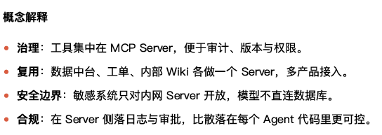

8. RPC是什么
RPC（远程过程调用） 是一种通信协议，它允许程序调用位于不同地址空间的子程序，而无须程序员显式编写远程交互的细节。
在 MCP（Model Context Protocol） 的语境下，RPC 的价值在于实现了 ‘工具实现’与‘模型编排’的彻底解耦。
传统的 OpenAI 工具调用通常是本地函数调用；而 MCP 客户端通过 JSON-RPC 与独立的工具服务器通信。这意味着我们可以跨语言（如 Python 调用 Node.js 工具）、跨进程甚至跨服务器进行工具集成。这种架构不仅增强了系统的可扩展性，还利用 RPC 屏蔽了底层网络通信的复杂性，使得 Agent 的工具库可以像微服务一样独立部署和维护。

9. 数据中台是什么
数据中台是企业级的数据集成、治理和服务平台。它的核心思想是**‘数据资产化’和‘资产服务化’**。
通过构建统一的 元数据管理（Metadata）、数据血缘和标准化建模，数据中台解决了企业内部的数据孤岛问题。
在 LLM Agent 的落地场景中，数据中台扮演着‘可靠数据底座’的角色。通过中台封装的 API/RPC 服务，Agent 可以避开复杂的底层原始数据，直接获取经过清洗和业务校验的指标，从而极大地降低了模型在处理业务数据时的幻觉率，提升了 Tool Calling 的准确性。
简单来说，数据中台让数据从‘难以触碰的库存’变成了‘随取随用的自来水’。

10. 企业为什么愿意接 MCP ⽽不是每个业务线⾃⼰写 Function？
A：降低重复建设、统⼀安全与观测、加快试点（换模型不换⼯具链）、利于平台组与业务组分 ⼯。

⼯具路由（Tool Routing）

1. 当⼯具数量多时如何⾼效选择
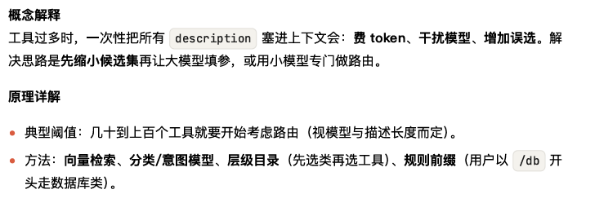

2. 基于向量检索的⼯具路由
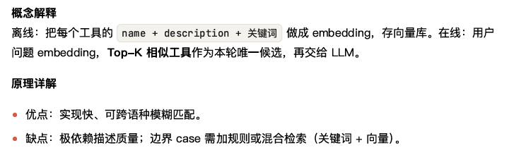

3. 基于分类模型的⼯具路由
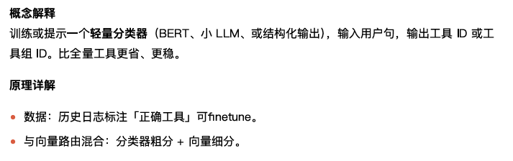

4. ⼯具分组与层级
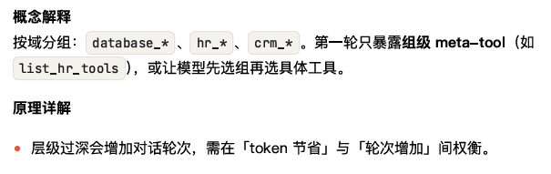

5. 向量路由选出来的⼯具不对怎么兜底？
Top-K 调⼤、混合关键词打分、加⼀层 LLM「是否适⽤」⼆分类、允许⽤户澄清、保留「通 ⽤搜索」⼯具作后备。

⼯具编排（Tool Orchestration）

1. 串⾏⼯具调⽤
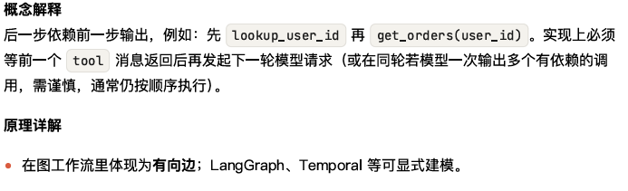

2. 并⾏⼯具调⽤
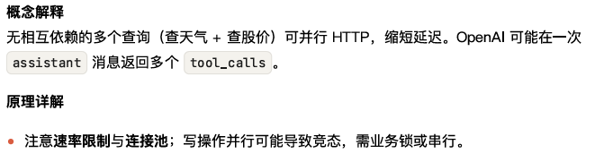

3. ⼯具链（Tool Chain）
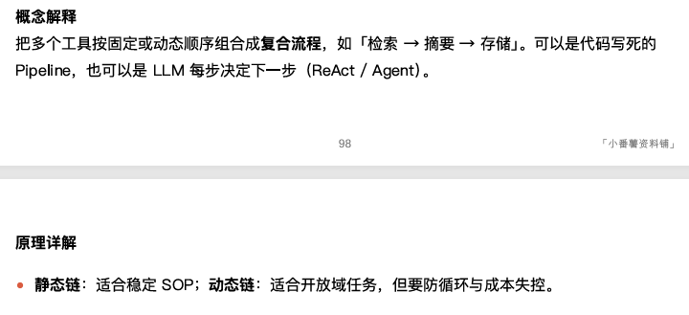

4. 条件⼯具调⽤
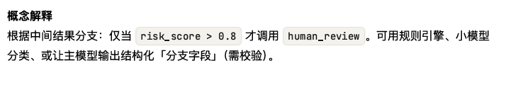

5. ⼯具调⽤的依赖管理
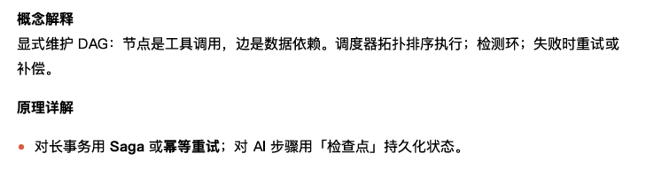

6. 并⾏与串⾏如何取舍？
读多且⽆依赖并⾏；有写冲突、强⼀致、或后⼀步参数必须来⾃上⼀步精确字段时串⾏；可并 ⾏读再串⾏写（Quorum 读/写视业务⽽定）

安全性

1. ⼯具调⽤的权限控制
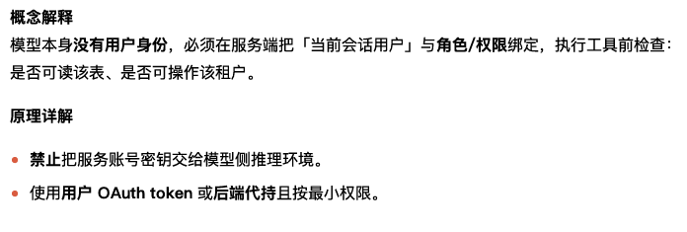

2. 输⼊验证与清洗
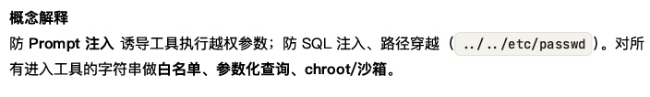

3. 敏感操作确认
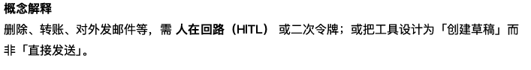

4. 调⽤频率限制
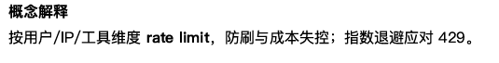

5. 审计⽇志

6. 如何防⽌模型通过⼯具泄露敏感数据？
最⼩权限、结果脱敏（掩码）、⾏级权限、禁⽌把密钥放进⼯具返回值、敏感字段仅后端可⻅ 且不出现在模型上下⽂。

常见⼯具实现

1. 网络搜索⼯具（Web Search）
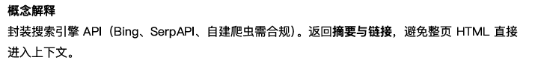

2. 数据库查询⼯具

3. API 调⽤⼯具
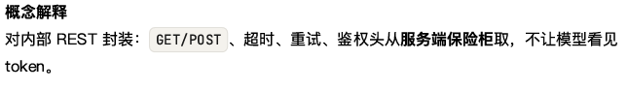

4. 代码执⾏⼯具


5. ⽂件操作⼯具
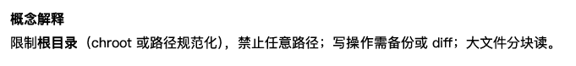

6. 计算器⼯具
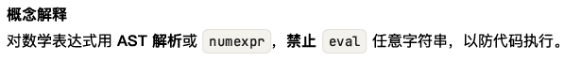

综合题

1. Function Calling 和「让模型输出 JSON」有什么本质区别？
A：Function Calling 是⼚商提供的结构化⼯具调⽤通道（字段名、类型、与对话轮次绑定）；纯 JSON 输出依赖 prompt 约束，解析脆弱、易混⼊闲聊⽂本。FC 更利于多轮 tool 消息与并⾏调⽤ ID 对⻬。实践中也可结合：FC 负责调度，JSON 负责业务负载。

2. 若模型不⽀持 FC 怎么办？
——可⽤ JSON mode / 约束解码 / 后处理抽取；或⽤⼩模型 做「动作分类」

3. 描述 OpenAI 兼容接⼝⾥ tool_calls 与 tool 消息的对应关系。
每条 assistant.tool_calls[] 有唯⼀ id ；执⾏后每条结果作为⼀条 息，且必须带相同 tool_call_id ，保证多并⾏调⽤时不错配。

4. 为什么⼯具 description ⽐函数名更重要？
A：模型主要依据⾃然语⾔描述区分相似⼯具；函数名更多是给程序路由⽤。描述应写清边界与反 例。

5. 如何设计 JSON Schema 降低模型填错概率？
减少可选参数模糊性；⽤ enum ；在 description 给示例；避免深层嵌套；必要时分拆多 个函数。

6. LangChain Tool 的 docstring 为什么要写「何时不要⽤」？
减少误触发（false positive），尤其在⼯具功能重叠时，这是线上质量关键。

7. MCP 解决的主要痛点是什么？
⼯具集成碎⽚化、重复建设、难以跨产品复⽤；MCP 提供标准边界（Server）与传输，使⼯ 具像外设⼀样即插即⽤（在⽣态⽀持前提下）

8. MCP 与 Function Calling 是替代关系吗？
不是。FC 是模型侧表达；MCP 是⼯具侧集成。Host 常将 MCP ⼯具列表映射为 FC 的 tools 。

9. ⼯具路由什么时候必须上？
当⼯具数量导致上下⽂膨胀、误选率上升或延迟/成本明显增加时；具体阈值依赖模型与描述 ⻓度，常⻅从⼏⼗起考虑。

10. 向量路由的缺陷与改进？
缺陷：描述不佳则 embedding 不准；OOV 专有名词弱。改进：混合检索、同义词表、⽤户域 特征、⽇志驱动迭代描述、加轻量分类器。

11. 并⾏⼯具调⽤要注意什么？
幂等性、后端并发限制、数据竞争（写操作）、结果合并顺序、部分失败重试策略。

12. 什么是⼯具编排中的「依赖 DAG」？
把⼯具调⽤当节点，数据依赖当边；拓扑排序执⾏，避免环与竞态，便于失败重试与可视化监 控。

13. 敏感操作为什么推荐「两阶段提交」式⼯具设计？
A：第⼀阶段⽣成草稿/待确认对象，第⼆阶段在⽤户确认后再真正执⾏，降低模型误触发损失。

14. ⼯具返回为什么要尽量结构化（JSON）？
A：便于模型解析下⼀步推理、便于程序校验与⽇志；纯⾃然语⾔易产⽣歧义。

15. 如何做⼯具调⽤的权限控制？
A：会话绑定真实⽤户身份；服务端校验租户与⻆⾊；最⼩权限；敏感操作 HITL；不把⻓期密钥 暴露给模型上下⽂。

16. 代码执⾏⼯具如何做到基本安全？
A：沙箱隔离、资源与⽹络限制、禁⽤危险模块、超时、只读默认、审计；⽣产慎⽤。

17. 审计⽇志⾄少记哪些字段？
A：时间、trace/request id、⽤户/租户、⼯具名、参数摘要（脱敏）、结果状态、耗时、模型版 本；合规场景保留策略与不可篡改存储视要求⽽定。

18. Calculator 为什么禁⽌ eval ？
A：eval 可执⾏任意 Python，等同于远程代码执⾏；应使⽤ AST ⽩名单或安全数学库。

记忆系统（ Memory ）

记忆系统概述

1. 概念解释
记忆（Memory）在 Agent 语境⾥，指系统为完成多轮对话、⻓期任务与个性化服务⽽存储、组 织、检索、更新信息的⼀整套机制。没有记忆，Agent 只能做「⽆状态函数调⽤」：每次请求都像 第⼀次⻅⾯，⽆法延续偏好、历史决策与上下⽂因果

2. 状态与上下⽂的区别
单次请求的 prompt 是瞬时输⼊；记忆是跨请求持久或半持久的状态， 可被策略性地注⼊ prompt、⼯具参数或规划模块。

3. 与 RAG 的关系
⻓期记忆常与向量检索结合，但记忆还强调时间线、重要性、⽤户维度、写⼊ 策略（不只是「找⽂档」）。

4. 设计⽬标
在 Token 预算、延迟、成本、隐私 约束下，最⼤化「对当前任务有⽤」的信息覆 盖率。

5. ⼈类记忆类⽐（感觉 / 短期 / ⻓期）
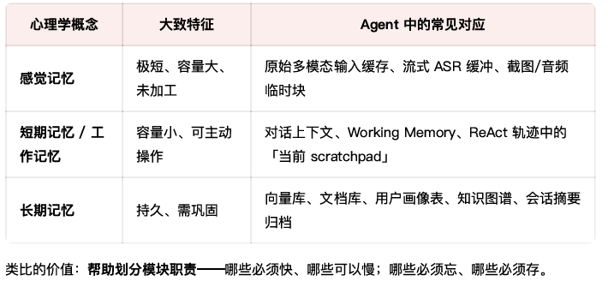

6. Agent 记忆的分类体系（实⽤版）
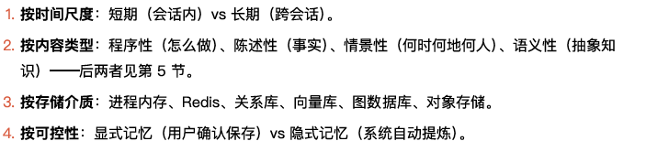

7. 为什么 Agent 需要记忆？没有⾏不⾏？
**A：**需要。原因包括：（1）多轮⼀致性——避免重复追问、前后⽭盾；（2）⻓任务——⼯具调 ⽤链、⼦⽬标状态需要延续；（3）个性化——偏好、禁忌、领域术语；（4）成本——不必每次把 全量背景塞进 prompt，可通过摘要与检索按需加载。
「没有记忆」在简单 FAQ 或单次⼯具调⽤场景可能够⽤，但在助理、客服、编程 Agent、游戏 NPC 等场景会明显不可⽤。

8. 若⾯试官问「⽤ RAG 算不算记忆？」
——答：算⻓期记忆的⼀种实现路径，但完整记 忆系统通常还包括写⼊策略、衰减、⽤户隔离、摘要与时间线，⽽不仅是检索切⽚。

9. ⽤⼈类记忆模型设计 Agent 记忆有什么好处？
A：好处是模块化与可解释：短期对应上下⽂窗⼝与 scratchpad，⻓期对应向量库/图谱；感觉记 忆对应流缓冲。你可以针对不同模块设不同 SLA（延迟、持久化）。⻛险是类⽐不能硬套——计算 机没有神经可塑性，需要⼯程上显式实现「巩固、遗忘、冲突解决」。

10. 若问「程序性记忆怎么落地？」
——答：常放在 ⼯具说明书、⼯作流模板、可执 ⾏策略（policy） 或 微调/少样本示例 中，不⼀定进向量库。

短期记忆（ Short-term / Working Memory ）

1. 概念解释
短期记忆⼀般指当前会话或当前任务周期内可被模型直接「看到」的信息载体，通常受 Token 上 限与延迟约束。

2. 会话上下⽂（Conversation Buffer）
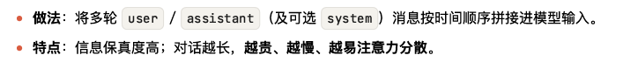

3. 滑动窗⼝记忆（Window Buffer）
做法：只保留最近 (k) 轮或最近 (n) 个 Token。 特点：成本可控；可能丢失早期关键约束（例如「不要⽤ Python」写在很前⾯）。

4. Token 计数管理
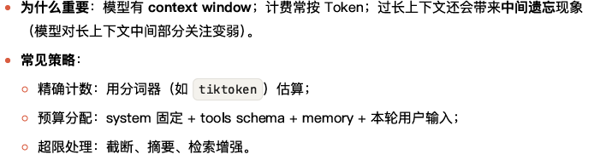

5. Conversation Buffer 和 Window Buffer 的区别与取舍？
A：Buffer 强调完整保留（直到触顶）；Window 强调只保留尾部。取舍：若任务强依赖「很久以 前的⼀条约束」，纯 Window 会丢信息，需要配合摘要或⻓期记忆检索。 **追问应对：**可以补充 「关键句提取」+ Window：先抽取硬约束进 profile，再对对话做窗⼝ 截断。

6. 如何做 Token 预算分配才不容易翻⻋？
A：建议顺序：system 指令 > 安全/策略 > ⼯具定义（若必须）> ⾼优先级记忆（⽤户偏好/任务 状态）> 近期对话 > 其他。并预留 10%～20% 给模型输出与格式冗余。对⻓⼯具返回要压缩、 引⽤ ID、存外部⽽不是全⽂塞⼊。

7. 若问「⼯具 schema 特别⻓怎么办？」
——答：⼯具分层（核⼼⼯具常驻 + 动态 加载）、摘要版 schema、或 ⼯具路由 先选⼦集再展开。

长期记忆（ Long-term Memory ）

1. 概念解释
⻓期记忆⽤于跨会话、跨任务保留信息，典型实现是「向量数据库 + 元数据」：把记忆⽂本（或结 构化记录）向量化，通过相似度检索召回。

2. 基于向量数据库的⻓期记忆
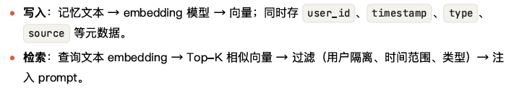

3. 存储、检索、更新、删除（CRUD）
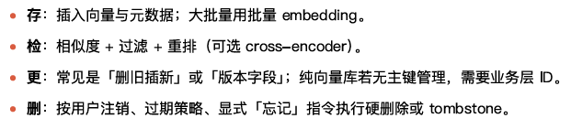

4. 记忆重要性评分
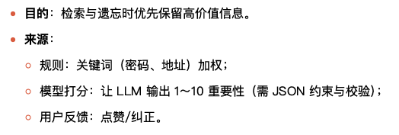

5. 记忆衰减机制
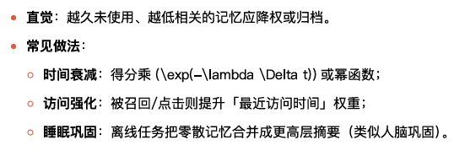

6. ⻓期记忆为什么常⽤向量数据库？有什么局限？
**A：**常⽤是因为语义检索能处理「换说法」的匹配。局限包括：相似≠正确（会召回到表⾯相 近的噪声）、难精确匹配（账号、订单号更适合关键字/关系库）、更新⼀致性需业务层保障。 **追问应对：**补充 混合检索（BM25 + 向量） 与 重排。

7. 记忆的更新怎么做才不容易脏数据？
A：推荐：主键化（memory_id）、显式版本（ updated_at ）、冲突策略（最新覆盖、⽤户确认合 并、保留多版本供检索）。⾃动摘要写⼊⻓期记忆前最好有置信度与来源引⽤。

8. 「向量更新了但业务库没更新怎么办？」
——答：⽤ 事务或最终⼀致性：先 写业务主库拿 memory_id ，再异步写向量；失败重试 + 对账任务⽐对两边条⽬数与哈希。

9. 衰减会不会把重要但很久不⽤的信息删掉？
会，这是权衡。缓解：分离「冷存储」与「热索引」；对标记为⾼重要/⽤户固定的记忆降 低衰减速度；⽀持⽤户「钉住」偏好。

10. 「医疗法律等强合规场景呢？」
——答：衰减更偏 归档 ⽽⾮物理删除，并保 留 审计⽇志 与 ⽤户导出/删除 能⼒。

会话摘要与压缩

1. 概念解释

2. 为什么需要摘要压缩
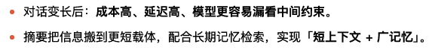

3. ⾃动摘要（LLM Summary）
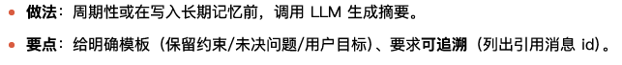

4. 增量摘要 vs 全量摘要
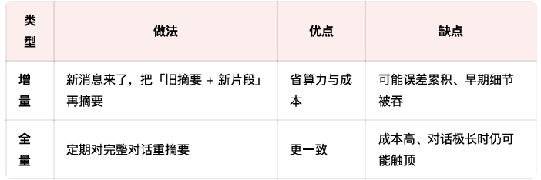


5. Token 成本 vs 信息保留
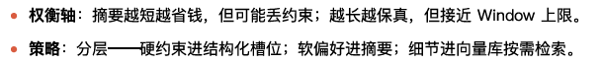

6. 只⽤向量检索、不做摘要可以吗？
A：可以，但你会失去低成本的全局叙事（例如任务阶段、未决事项）。摘要擅⻓提供「主线」，向 量擅⻓提供「细节证据」。最佳实践常是摘要 + 检索并存。
追问应对：若数据极结构化（⼯单系统），可⽤状态机字段替代部分摘要。

7. 增量摘要误差累积怎么缓解？
A：（1）定期全量重摘要；（2）摘要中保留关键事实清单（姓名、⽇期、硬约束）；（3）对摘要做 ⼀致性检查（另⼀个⼩模型挑错）；（4）让⽤户可编辑「⻓期事实」

情景记忆与语义记忆
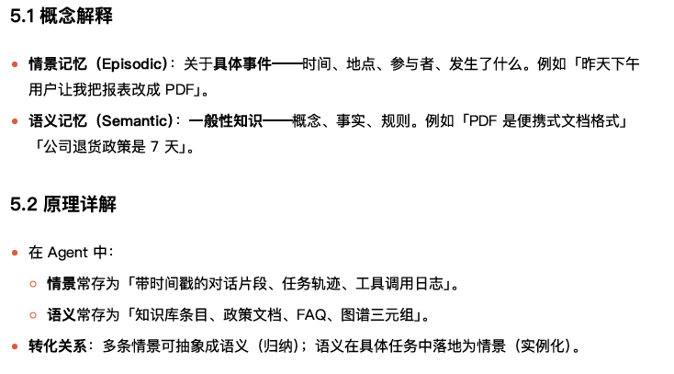

1. 在 Agent 中的实现⽅式
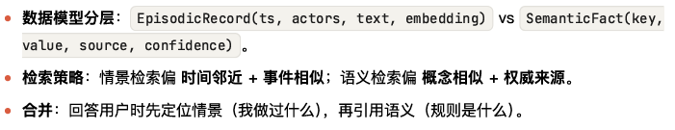

2. 情景记忆和语义记忆为什么要区分存储？
A：因为更新频率、隐私级别、检索特征不同：情景更个⼈化、更时间敏感；语义更共享、更稳 定。区分后可做不同保留策略（情景更易过期）、不同权限（情景多⽤户隔离更严格），并减少把 「⼀次性事件」误当「⻓期规则」。

3. 从情景归纳成语义 的离线 job（反思模块）。
为了解决 Agent 在长周期交互中的记忆冗余和语义漂移问题，我们在架构中引入了离线反思模块（Reflection Module）。
机制： 我们通过定时任务（Offline Job），对存储在业务库中的原始**情景数据（Scenarios）**进行深度扫描。
归纳： 利用 LLM 的推理能力，将碎片化的对话行为归纳（Induct）为结构化的语义知识（Semantics），例如用户偏好、领域背景或特定的业务约束。
闭环： 归纳后的语义信息被写回 长期记忆（Profile） 或向量数据库。
这种‘异步复盘’的模式，既避免了在实时交互中产生过高的延迟和 Token 成本，又确保了 Agent 的知识库能够随着交互的深入而不断进化，实现从‘记住对话’到‘理解用户’的跨越。

记忆检索策略
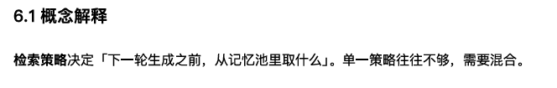

1. 基于时间的检索
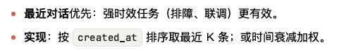

2. 基于相关性的检索
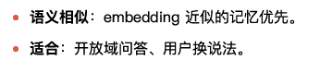

3. 基于重要性的检索
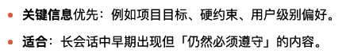

4. 混合检索策略
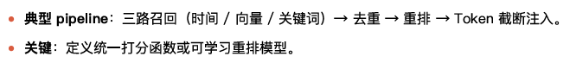

5. Generative Agents 论⽂中的记忆检索思想（公式）
斯坦福 Generative Agents 提出：⾃然语⾔记忆在检索时应综合 相关性（relevance）、近期性 （recency）、重要性（importance）。常⻅实现会对每项做归⼀化后加权：
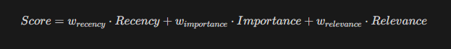
强调多因⼦融合与归⼀化，并说明线上要 AB 测试权重。

6. 混合检索怎么去重与限⻓？
**A：**去重：同⼀事实不同表述可⽤ 语义去重（相似度阈值）或 canonical key（实体对⻬）。 限⻓：按最终 rerank_score 排序后做 Token 装箱；或分层注⼊「摘要优先、细节按需」。

7.「去重会不会误删相似但不同约束？」
——答：⽤ 阈值 + 冲突检测（⽭盾触 发⼈⼯或⼆次 LLM 仲裁），⽽⾮纯相似度合并。

8. 只做强相关性检索会有什么问题？
会漏掉仍然有效但表述不相似的硬约束；也会过度偏向「像」但错误的⽚段。需要 时间与重要 性补⾜。

9. 「三路召回怎么融合？」
——答：RRF（倒数排名融合）、或统⼀打分后 线性 加权 / Learning to Rank，线上 AB 调参。

⾼级记忆框架
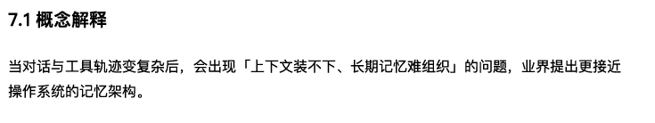

1. MemGPT / MemOS
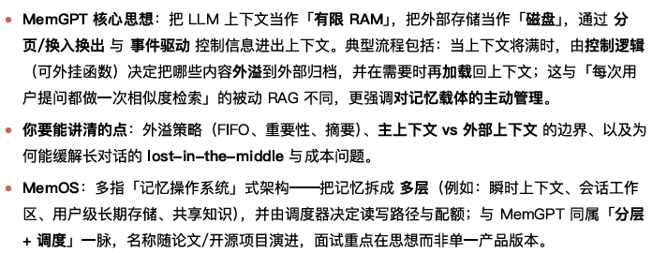

2. Mem0 框架
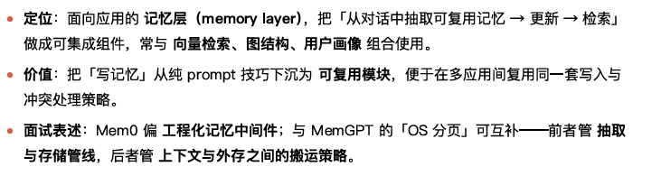

3. 记忆的反思与整合
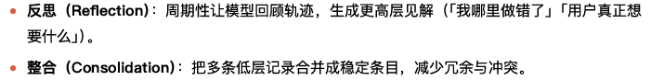

4. 记忆图谱
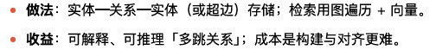

5. MemGPT 和简单 RAG 的本质区别是什么？
RAG 多是被动检索；MemGPT 强调主动内存管理——模型或控制器决定何时把外部记忆换⼊ 上下⽂、何时写出、如何分⻚，更像 OS 管理 RAM。
可以补充 控制流可由函数调⽤/⼯具 实现。

6. 记忆图谱⽐向量库强在哪⾥，弱在哪⾥？
**A：**强在 多跳推理与结构化关系；弱在 构建成本⾼、实体对⻬难，且对⾮结构化闲聊未必划 算。

记忆在⽣产中的挑战
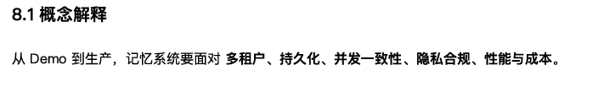

1. 多⽤户记忆隔离
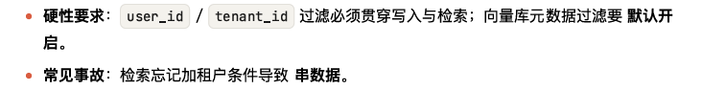

2. 持久化存储
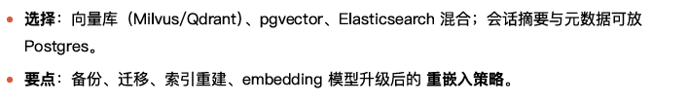

3. 备份与迁移 (Backup & Migration)
向量库不仅要备份向量，还要备份对应的元数据。
如果你从 Milvus 迁移到 Qdrant，由于索引格式不同，通常需要重新导入数据。

4. 索引重建 (Index Rebuild)
随着数据不断增删改，图结构会变得碎片化。
操作： 就像电脑清理碎片一样，需要定期停机或后台重建索引，以保持 ANN 检索 的精度。

5. Embedding 模型升级后的「重嵌入策略」 (Re-embedding Strategy)
背景： 假设你原来用的是 OpenAI 的 v2 模型做的向量。现在 v3 出来了，效果更好。
致命伤： 不同模型的向量绝对不能混用！ 它们在数学空间里的维度和位置完全不同。
策略：
    - 全量重刷： 把 100 万篇原始文档从业务库拿出来，用新模型重新跑一遍 Embedding，存入新表。
    - 影子模式切换： 新旧库并行。新请求同时查两个库，对比结果，没问题后再关掉旧库。
    - 注意点： 升级模型意味着巨大的算力消耗（要重新花钱买 Token 算向量）。

6. 为什么选择postgres而不是mysql
- 虽然 MySQL 是优秀的通用关系型数据库，但在构建 LLM Agent 架构时，Postgres 具有不可替代的优势：
- 首先是 pgvector 插件，它允许我们在同一个事务内完成关系数据和向量数据的操作，极大地简化了 RAG 的底层架构。
- 其次是其强大的 JSONB 支持，非常适合存储和索引 Agent 产生的半结构化会话记录。
- 最后，考虑到未来可能的混合检索需求，Postgres 内置的全文搜索能力能让我们在早期摆脱对 Elasticsearch 的依赖，降低系统复杂度。
- 简单来说，Postgres 已经超越了传统数据库，它是目前 AI 开发者手中最高效的‘多模态数据底座’。

7. 记忆的⼀致性
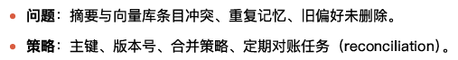

8. 隐私与安全
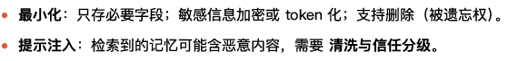

9. 性能优化

10. ⽣产落地检查表（⾯试可当作「经验题」素材）
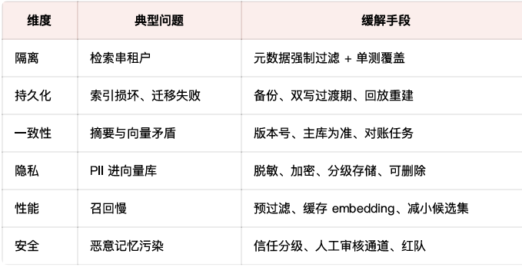

11. ⽣产环境记忆系统最容易出的事故是什么？怎么防？
**A：**最常⻅是 租户隔离失败 与 把敏感数据写⼊⻓期记忆未加密。
防护：强制租户过滤的集成 测试、检索审计⽇志、敏感字段检测、密钥与 PII 脱敏、最⼩权限访问向量库。 **追问应对：**补充 红队测试（诱导模型保存恶意指令）

综合题

1. 记忆和 Tool Use 的边界是什么？
**A：**⼯具解决「当下获取外部世界状态」；记忆解决「跨时间保留与回忆」。边界：实时动态数据应⼯具查；稳定偏好与历史事件应记忆存。
**追问应对：**若问「库存算哪边？」——答：实时库存⾛⼯具；「⽤户常买类⽬」可⾛记忆或画 像。
2. 如何评测记忆系统好坏？
离线：召回率/精确率（给定标注 relevant memories）、摘要⼀致性、冲突率。
在线：任 务成功率、⽤户纠正次数、成本与延迟。
**追问应对：**补充 ⼈⼯抽检 与 bad case 归因（检索错 vs 摘要错 vs 写⼊错）。

3. 未来记忆系统趋势你怎么看待？
**A：**更强调 分层 + 可学习检索 + ⽤户可控；合规与可删除性成为默认需求；与 世界模型/仿 真 结合⽤于更强规划（开放题，⾔之成理即可）。

4. Embedding 模型升级后旧向量怎么办？
**A：**旧向量与新型不在同⼀空间，不可混⽐。做法：双写期（新旧模型并⾏写）、离线全量重 嵌⼊、检索时标明 embedding_model_version ，查询与库版本⼀致。

5. 多 Agent 共享记忆要注意什么？
**A：**区分 共享语义知识（可读多 Agent）与 私有⼯作记忆（单 Agent）；写权限要审计；避免 ⼀个 Agent 写⼊污染全局记忆——可⽤ 命名空间、审批流、置信度⻔槛。

多智能体系统（ Multi-Agent Systems ）
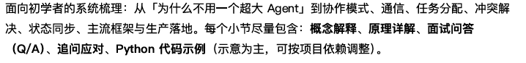

为什么需要多智能体
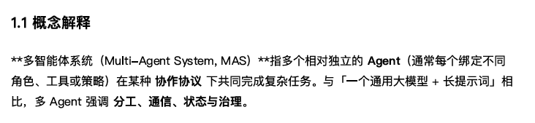

1. 单 Agent 的常⻅瓶颈
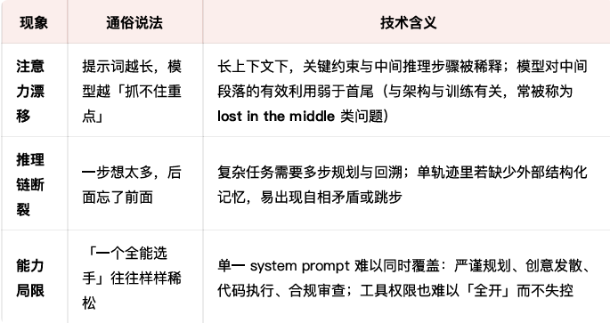

2. 多 Agent 的优势
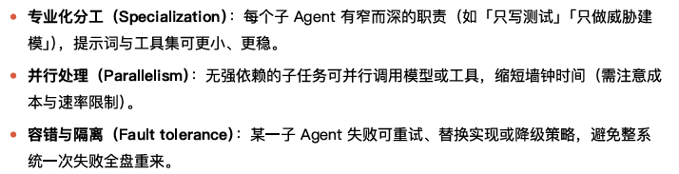

3. 单 Agent 和多 Agent 的本质区别是什么？什么时候该上多 Agent？
**A：**本质区别不在「调⼏次模型」，⽽在 是否显式建模⻆⾊、通信与治理。单 Agent 适合：任 务边界清晰、⼯具少、强实时、成本极度敏感的场景。多 Agent 适合：任务可分解、需要不同专 业视⻆、需要并⾏、需要权限隔离（例如代码执⾏与对外发布分离）、需要可观测的分阶段产出 的 场景。
**追问应对：**若问「多 Agent 会不会更贵？」—— 答：通常 Token 与调⽤次数上升，但若通过 ⼩模型⼦任务 + ⼤模型仲裁、并⾏缩短时间、减少⽆效重试，总成本未必更⾼，需要按业务度 量。

4. 什么是「注意⼒漂移」？多 Agent 如何缓解？
**A：**注意⼒漂移指模型在⻓上下⽂或多⽬标提示下，对关键约束的关注度下降，导致输出偏离 要求。
多 Agent 缓解⽅式包括：拆分⼦⽬标使每个⼦上下⽂更短；专职⻆⾊减少单提示中的⽬标 数量；中间结果结构化（JSON/状态机）减少⾃然语⾔堆砌。
**追问应对：**若问「不⽤多 Agent 怎么缓解？」—— 答：摘要、检索注⼊关键句、约束前置、 链式调⽤ with 校验器 等。

5. 多 Agent 的「容错」具体怎么体现？
**A：**体现为 失败隔离 + 可替换性：例如审查 Agent 发现实现 Agent 的代码不合规，可打回重 写⽽不污染主对话；执⾏ Agent 沙箱崩溃可只重启该步骤。⼯程上常配合 重试、指数退避、断路 器、降级模板。
**追问应对：**若问「会不会互相甩锅？」—— 答：会，所以需要 明确终⽌条件、主席/仲裁机 制、可观测⽇志（⻅第 5、9 节）。

三⼤协作模式

